


ĐẠI HỌC CÔNG NGHIỆP HÀ NỘI
TRƯỜNG CÔNG NGHỆ THÔNG TIN VÀ TRUYỀN THÔNG

BÁO CÁO BÀI TẬP LỚN
HP IT6029 – PHÁT TRIỂN ỨNG DỤNG TRÊN THIẾT BỊ DI ĐỘNG

Đề tài :

XÂY DỰNG WEBSITE THƯƠNG MẠI ĐIỆN TỬ BÁN LAPTOP VÀ LINH KIỆN MÁY TÍNH

Giáo viên hướng dẫn : TS. Nguyễn Bá Nghiễn
Nhóm : 3
Họ và tên sinh viên : Hồ Hải Đăng - 2024603070
Lớp : 20261IT6121004

Hà Nội - 2026
i

LỜI CAM ĐOAN
Nhóm 3 xin cam đoan báo cáo bài tập lớn với đề tài “Xây dựng website thương mại điện tử bán laptop và linh kiện máy tính” là kết quả của quá trình phân tích, thiết kế và xây dựng hệ thống do các thành viên trong nhóm thực hiện dưới sự hướng dẫn của giảng viên.
Các nội dung trong phạm vi Phần 1 và Phần 2 được xây dựng dựa trên yêu cầu của đề tài, quá trình tìm hiểu bài toán thương mại điện tử và việc chuyển đổi các nội dung phân tích của báo cáo gốc sang hệ thống website bán laptop và linh kiện máy tính. Các nội dung về yêu cầu chức năng, yêu cầu phi chức năng, Use Case, quy trình nghiệp vụ, mô hình lớp và thiết kế dữ liệu được nhóm xây dựng theo phạm vi dự án.
Nhóm cam đoan không sao chép toàn bộ hoặc một phần nội dung, mã nguồn, thiết kế hay kết quả của cá nhân hoặc tổ chức khác để nhận là sản phẩm của nhóm. Các tài liệu, công nghệ, hình ảnh hoặc nguồn thông tin được tham khảo và sử dụng trong quá trình thực hiện được ghi nhận phù hợp trong báo cáo.
Nhóm cũng cam đoan các nội dung phân tích và thiết kế trình bày trong báo cáo phản ánh đúng phạm vi mà nhóm lựa chọn cho đề tài. Nhóm hoàn toàn chịu trách nhiệm trước giảng viên và nhà trường theo các quy định hiện hành.

ii

LỜI CẢM ƠN
Trong quá trình thực hiện báo cáo bài tập lớn với đề tài “Xây dựng website thương mại điện tử bán laptop và linh kiện máy tính”, nhóm 3 đã nhận được sự hướng dẫn và hỗ trợ từ giảng viên cùng các thầy cô trong quá trình học tập.
Nhóm xin gửi lời cảm ơn chân thành đến giảng viên hướng dẫn TS. Nguyễn Bá Nghiễn đã góp ý, định hướng và hỗ trợ nhóm trong quá trình xác định yêu cầu, phân tích nghiệp vụ và thiết kế hệ thống. Những góp ý đó giúp nhóm nhìn nhận bài toán theo hướng thực tế hơn, đặc biệt đối với quy trình tìm kiếm sản phẩm, giỏ hàng, đặt hàng, thanh toán và quản lý đơn hàng.
Nhóm xin cảm ơn các thầy cô trong khoa và nhà trường đã truyền đạt kiến thức nền tảng về công nghệ thông tin, phát triển phần mềm, cơ sở dữ liệu và phân tích thiết kế hệ thống. Đây là cơ sở để nhóm vận dụng kiến thức vào việc xây dựng một hệ thống website có cấu trúc rõ ràng.
Bên cạnh đó, nhóm xin cảm ơn gia đình, bạn bè và các thành viên trong nhóm đã luôn động viên, phối hợp và hỗ trợ trong suốt thời gian thực hiện. Qua đề tài, nhóm có cơ hội rèn luyện kỹ năng phân tích bài toán, mô hình hóa hệ thống, thiết kế dữ liệu và làm việc nhóm.
Mặc dù đã cố gắng hoàn thiện báo cáo trong phạm vi và thời gian cho phép, báo cáo vẫn có thể còn những thiếu sót. Nhóm mong nhận được các ý kiến đóng góp để tiếp tục hoàn thiện kiến thức và kỹ năng trong những dự án tiếp theo.
Nhóm 3 xin chân thành cảm ơn!

iii

MỤC LỤC
LỜI CAM ĐOAN i
LỜI CẢM ƠN ii
MỤC LỤC iii
DANH MỤC HÌNH ẢNH v
DANH MỤC BẢNG BIỂU vii
PHẦN 1: TỔNG QUAN VỀ DỰ ÁN 1
  - Lý do chọn đề tài 1
  - Mục tiêu dự án 1
  - Đối tượng và phạm vi dự án 3
    - Đối tượng nghiên cứu 3
    - Phạm vi dự án 3
  - Một số khái niệm liên quan 4
    - Website thương mại điện tử 4
    - Laptop và linh kiện máy tính 4
    - Sản phẩm và danh mục sản phẩm 4
    - Giỏ hàng và đơn hàng 4
    - Thanh toán trực tuyến 5
  - Công nghệ và nền tảng sử dụng 5
    - ReactJS / Next.js 5
    - Node.js / Express.js 5
    - MySQL / PostgreSQL 5
    - REST API 5
    - Cổng thanh toán VNPAY 6
    - Git và GitHub 6
PHẦN 2: PHÂN TÍCH THIẾT KẾ HỆ THỐNG 7
  - Phân tích yêu cầu bài toán 7
    - Yêu cầu chức năng 7
    - Yêu cầu phi chức năng 8
  - Phân tích và đặc tả yêu cầu 20
    - Đặc tả Use Case 20
2.2.1.1. Mô tả Use Case đăng ký
2.2.1.2. Mô tả Use Case đăng nhập
2.2.1.3. Mô tả Use Case quản lý thông tin cá nhân
2.2.1.4. Mô tả Use Case xem sản phẩm
2.2.1.5. Mô tả Use Case tìm kiếm / lọc sản phẩm
2.2.1.6. Mô tả Use Case xem chi tiết sản phẩm
2.2.1.7. Mô tả Use Case quản lý giỏ hàng
2.2.1.8. Mô tả Use Case đặt hàng
2.2.1.9. Mô tả Use Case theo dõi đơn hàng
2.2.1.10. Mô tả Use Case quản lý sản phẩm
2.2.1.11. Mô tả Use Case quản lý người dùng
2.2.1.12. Mô tả Use Case quản lý đơn hàng
2.2.1.13. Mô tả Use Case thống kê / báo cáo
    - Phân tích biểu đồ Use Case 32
2.2.2.1. Biểu đồ cho Use Case đăng ký
2.2.2.2. Biểu đồ cho Use Case đăng nhập
2.2.2.3. Biểu đồ cho Use Case quản lý thông tin cá nhân
2.2.2.4. Biểu đồ cho Use Case xem sản phẩm
2.2.2.5. Biểu đồ cho Use Case tìm kiếm / lọc sản phẩm
2.2.2.6. Biểu đồ cho Use Case xem chi tiết sản phẩm
2.2.2.7. Biểu đồ cho Use Case quản lý giỏ hàng
2.2.2.8. Biểu đồ cho Use Case đặt hàng
2.2.2.9. Biểu đồ cho Use Case theo dõi đơn hàng
2.2.2.10. Biểu đồ cho Use Case quản lý sản phẩm
2.2.2.11. Biểu đồ cho Use Case quản lý người dùng
2.2.2.12. Biểu đồ cho Use Case quản lý đơn hàng
2.2.2.13. Biểu đồ cho Use Case thống kê / báo cáo
    - Thiết kế cơ sở dữ liệu 49
PHẦN 3: CÀI ĐẶT VÀ KIỂM THỬ 54
  - Cài đặt và triển khai ứng dụng order đồ ăn Yummy 54
    - Môi trường và công cụ phát triển 54
    - Các màn hình của ứng dụng 55
  - Kiểm thử phần mềm 67
    - Phương pháp kiểm thử 67
    - Kết quả kiểm thử chức năng 67
    - Kết luận kiểm thử 68
KẾT LUẬN 69
TÀI LIỆU THAM KHẢO 71
iv

DANH MỤC HÌNH ẢNH
Hình 2. 1. Biểu đồ Use Case tổng quát 19
Hình 2. 2. Biểu đồ trình tự Use Case đăng ký 33
Hình 2. 3. Biểu đồ lớp Use Case đăng ký 33
Hình 2. 4. Biểu đồ trình tự Use Case đăng nhập 34
Hình 2. 5. Biểu đồ lớp Use Case đăng nhập 34
Hình 2. 6. Biểu đồ trình tự Use Case quản lý thông tin cá nhân 35
Hình 2. 7. Biểu đồ lớp Use Case quản lý thông tin cá nhân 35
Hình 2. 8. Biểu đồ trình tự Use Case xem sản phẩm 36
Hình 2. 9. Biểu đồ lớp Use Case xem sản phẩm 36
Hình 2. 10. Biểu đồ trình tự Use Case tìm kiếm / lọc sản phẩm 37
Hình 2. 11. Biểu đồ lớp Use Case tìm kiếm / lọc sản phẩm 38
Hình 2. 12. Biểu đồ trình tự Use Case xem chi tiết sản phẩm 38
Hình 2. 13. Biểu đồ lớp Use Case xem chi tiết sản phẩm 38
Hình 2. 14. Biểu đồ trình tự Use Case quản lý giỏ hàng 39
Hình 2. 15. Biểu đồ lớp Use Case quản lý giỏ hàng 39
Hình 2. 16. Biểu đồ trình tự Use Case đặt hàng 40
Hình 2. 17. Biểu đồ lớp Use Case đặt hàng 40
Hình 2. 18. Biểu đồ trình tự Use Case theo dõi đơn hàng 42
Hình 2. 19. Biểu đồ lớp Use Case theo dõi đơn hàng 43
Hình 2. 20. Biểu đồ trình tự Use Case quản lý sản phẩm 44
Hình 2. 21. Biểu đồ lớp Use Case quản lý sản phẩm 45
Hình 2. 22. Biểu đồ trình tự Use Case quản lý người dùng 45
Hình 2. 23. Biểu đồ lớp Use Case quản lý người dùng 46
Hình 2. 24. Biểu đồ trình tự Use Case quản lý đơn hàng 47
Hình 2. 25. Biểu đồ lớp Use Case quản lý đơn hàng 48
Hình 2. 26. Biểu đồ trình tự Use Case thống kê / báo cáo 48
Hình 2. 27. Biểu đồ lớp Use Case thống kê / báo cáo 49
Hình 3. 1. Màn hình đăng nhập 55
Hình 3. 2. Màn hình đăng ký 55
Hình 3. 3. Màn hình quên mật khẩu 56
Hình 3. 4. Màn hình trang chủ 56
Hình 3. 5. Màn hình chi tiết món ăn 57
Hình 3. 6. Màn hình giỏ hàng 57
Hình 3. 7. Màn hình danh sách món ăn theo tab thể loại 58
Hình 3. 8. Màn hình tìm kiếm theo từ khóa 58
Hình 3. 9. Màn hình danh sách yêu thích 59
Hình 3. 10. Màn hình đơn hàng 59
Hình 3. 11. Màn hình chi tiết đơn hàng 60
Hình 3. 12. Màn hình đánh giá 60
Hình 3. 13. Màn hình đặt hàng 61
Hình 3. 14. Màn hình thanh toán ví VNPAY 61
Hình 3. 15. Màn hình quản lý địa chỉ 62
Hình 3. 16. Màn hình thêm địa chỉ mới 62
Hình 3. 17. Màn hình menu tài khoản của tôi 63
Hình 3. 18. Màn hình Quản lý sản phẩm 63
Hình 3.19. Màn hình quản lý tài khoản người dùng 64
Hình 3.20. Màn hình danh sách sản phẩm phía admin 65
Hình 3.21. Màn hình chỉnh sửa sản phẩm 65
Hình 3.22. Màn hình sản phẩm bán chạy 66
Hình 3. 23. Màn hình phương thức vận chuyển 66
v

DANH MỤC BẢNG BIỂU
Bảng 2. 1. Đặc tả Use Case đăng ký 21
Bảng 2. 2. Đặc tả Use Case đăng nhập 22
Bảng 2. 3. Đặc tả Use Case quản lý thông tin cá nhân 23
Bảng 2. 4. Đặc tả Use Case xem sản phẩm 24
Bảng 2. 5. Đặc tả Use Case tìm kiếm / lọc sản phẩm 25
Bảng 2. 6. Đặc tả Use Case xem chi tiết sản phẩm 25
Bảng 2. 7. Đặc tả Use Case quản lý giỏ hàng 26
Bảng 2. 8. Đặc tả Use Case đặt hàng 27
Bảng 2. 9. Đặc tả Use Case theo dõi đơn hàng 28
Bảng 2. 10. Các trạng thái đơn hàng 28
Bảng 2. 11. Đặc tả Use Case quản lý sản phẩm 29
Bảng 2. 12. Đặc tả Use Case quản lý người dùng 30
Bảng 2. 13. Đặc tả Use Case quản lý đơn hàng 31
Bảng 2. 14. Đặc tả Use Case thống kê / báo cáo 32
Bảng 2. 15. Users 49
Bảng 2. 16. Address 50
Bảng 2. 17. Favorites 50
Bảng 2. 18. Cart 51
Bảng 2. 19. Banners 51
Bảng 2. 20. Products 51
Bảng 2. 21. optionGroup 52
Bảng 2. 22. optionItem 52
Bảng 2. 23. Orders 53
Bảng 2. 24. OrderList 53
Bảng 3. 1. Bảng Test case 68

PHẦN 1: TỔNG QUAN VỀ DỰ ÁN

1.1. Lý do chọn đề tài
Trong những năm gần đây, máy tính ngày càng trở thành một công cụ quan trọng trong học tập, làm việc, nghiên cứu và giải trí. Đối với sinh viên, đặc biệt là sinh viên ngành Công nghệ thông tin, máy tính được sử dụng thường xuyên cho việc lập trình, xây dựng phần mềm, xử lý dữ liệu và thực hiện các dự án học tập. Bên cạnh đó, máy tính còn phục vụ nhiều nhu cầu khác như thiết kế đồ họa, chỉnh sửa hình ảnh, xử lý video, chơi game và làm việc trực tuyến. Do đó, việc lựa chọn một thiết bị có cấu hình phù hợp với nhu cầu sử dụng là vấn đề được nhiều người quan tâm.
Thị trường laptop và linh kiện máy tính hiện nay rất đa dạng với nhiều thương hiệu, mẫu mã, mức giá và cấu hình khác nhau. Người dùng có thể lựa chọn laptop phục vụ học tập và văn phòng, laptop dành cho lập trình, thiết kế hoặc chơi game. Đối với máy tính để bàn, người dùng còn có thể lựa chọn từng linh kiện riêng biệt như CPU, mainboard, RAM, SSD, card đồ họa, bộ nguồn, tản nhiệt và vỏ máy để xây dựng một hệ thống phù hợp với nhu cầu cá nhân. Sự đa dạng này mang lại nhiều lựa chọn nhưng đồng thời cũng khiến việc tìm kiếm và lựa chọn sản phẩm trở nên phức tạp hơn.
Song song với sự phát triển của công nghệ, Internet và thương mại điện tử đang ngày càng thay đổi thói quen mua sắm của người dùng. Thay vì phải trực tiếp đến nhiều cửa hàng để tìm hiểu sản phẩm, khách hàng có thể sử dụng website để xem thông tin, tìm kiếm, so sánh, lựa chọn và đặt mua sản phẩm. Đối với các mặt hàng công nghệ, hình thức mua sắm trực tuyến đặc biệt thuận tiện vì người dùng có thể tiếp cận một lượng lớn thông tin về cấu hình, giá bán và đặc điểm kỹ thuật trước khi đưa ra quyết định.
Tuy nhiên, việc lựa chọn laptop và linh kiện máy tính không đơn giản như việc lựa chọn các sản phẩm thông thường. Người dùng cần quan tâm đến nhiều thông số như CPU, GPU, RAM, SSD, màn hình, dung lượng lưu trữ, khả năng nâng cấp và mức giá. Đối với linh kiện máy tính, ngoài hiệu năng còn phải xem xét khả năng tương thích giữa các thành phần. Một sản phẩm có hiệu năng cao nhưng không phù hợp với nhu cầu hoặc ngân sách cũng không phải là lựa chọn hợp lý.
Đối với những người chưa có nhiều kiến thức về phần cứng, khó khăn còn lớn hơn. Người dùng có thể biết mình cần một chiếc laptop để học tập, lập trình hoặc chơi game nhưng chưa biết nên lựa chọn cấu hình nào. Tương tự, khi muốn nâng cấp máy tính, người dùng có thể không biết nên thay đổi linh kiện nào, lựa chọn dung lượng bao nhiêu hoặc sản phẩm nào phù hợp với hệ thống đang sử dụng. Việc phải tìm kiếm thông tin từ nhiều nguồn khác nhau cũng làm tăng thời gian và công sức trong quá trình mua sắm.
Bên cạnh vấn đề lựa chọn sản phẩm, một website bán laptop và linh kiện cũng cần giải quyết nhiều nghiệp vụ khác trong quá trình mua hàng. Người dùng cần có khả năng đăng ký và đăng nhập tài khoản, tìm kiếm và lọc sản phẩm, xem thông tin chi tiết, quản lý giỏ hàng, đặt hàng và theo dõi đơn hàng. Ở phía quản trị, hệ thống cần hỗ trợ Admin quản lý sản phẩm, người dùng, đơn hàng cũng như theo dõi và tổng hợp các thông tin thống kê phục vụ quản lý.
Xuất phát từ thực tế đó, nhóm quyết định thực hiện đề tài “Xây dựng website thương mại điện tử bán laptop và linh kiện máy tính” nhằm xây dựng một hệ thống hỗ trợ người dùng tìm kiếm và mua sắm các sản phẩm công nghệ trên môi trường trực tuyến. Website được định hướng mô phỏng tương đối đầy đủ quá trình mua hàng, từ việc tìm kiếm sản phẩm, xem thông tin, quản lý giỏ hàng cho đến đặt hàng, thanh toán và theo dõi trạng thái đơn hàng.
Bên cạnh các chức năng dành cho khách hàng, hệ thống còn xây dựng các chức năng quản trị để Admin quản lý sản phẩm, người dùng, đơn hàng và xem thống kê, báo cáo. Thông qua đề tài, nhóm có cơ hội vận dụng các kiến thức đã học vào việc phân tích yêu cầu, thiết kế hệ thống và xây dựng một bài toán thương mại điện tử có tính thực tiễn.

1.2. Mục tiêu dự án
Mục tiêu chính của đề tài là xây dựng một website thương mại điện tử chuyên cung cấp laptop và linh kiện máy tính, hỗ trợ người dùng thực hiện các thao tác cần thiết trong quá trình tìm kiếm và mua sản phẩm trên môi trường trực tuyến. Hệ thống hướng tới việc xây dựng một quy trình tương đối hoàn chỉnh, bắt đầu từ việc người dùng đăng ký hoặc đăng nhập, tìm kiếm sản phẩm, xem thông tin, quản lý giỏ hàng, đặt hàng, thanh toán và theo dõi đơn hàng.
Đối với phía quản trị, hệ thống hướng tới việc cung cấp các chức năng cần thiết để Admin quản lý dữ liệu của website, bao gồm quản lý sản phẩm, người dùng, đơn hàng và thống kê, báo cáo. Việc phân chia rõ chức năng giữa User và Admin giúp hệ thống có cấu trúc phù hợp với mô hình của một website thương mại điện tử.
Các mục tiêu cụ thể của dự án bao gồm:
- Xây dựng website thương mại điện tử bán laptop và linh kiện máy tính với giao diện trực quan và dễ sử dụng.
- Xây dựng chức năng đăng ký tài khoản cho người dùng.
- Xây dựng chức năng đăng nhập và xác thực người dùng.
- Cho phép người dùng quản lý các thông tin cá nhân.
- Hiển thị danh sách sản phẩm laptop và linh kiện máy tính.
- Cho phép người dùng tìm kiếm và lọc sản phẩm theo các tiêu chí phù hợp.
- Cho phép người dùng xem thông tin chi tiết của từng sản phẩm.
- Xây dựng chức năng quản lý giỏ hàng, bao gồm thêm sản phẩm, cập nhật số lượng và xóa sản phẩm.
- Xây dựng quy trình đặt hàng và thanh toán.
- Hỗ trợ thanh toán trực tuyến thông qua cổng thanh toán được tích hợp.
- Cho phép người dùng theo dõi trạng thái đơn hàng.
- Xây dựng chức năng quản lý sản phẩm dành cho Admin.
- Xây dựng chức năng quản lý người dùng dành cho Admin.
- Xây dựng chức năng quản lý đơn hàng dành cho Admin.
- Xây dựng chức năng thống kê và báo cáo hỗ trợ Admin theo dõi tình hình hoạt động của hệ thống.
Thông qua dự án, nhóm đồng thời củng cố kiến thức về phân tích và thiết kế hệ thống, phát triển website, xử lý dữ liệu và tổ chức các chức năng trong một hệ thống thương mại điện tử.

1.3. Đối tượng và phạm vi dự án

1.3.1. Đối tượng nghiên cứu
Đối tượng nghiên cứu của đề tài là hệ thống website thương mại điện tử phục vụ việc kinh doanh laptop và linh kiện máy tính trên môi trường trực tuyến.
Đề tài tập trung nghiên cứu các nhóm đối tượng và nghiệp vụ chính gồm người dùng mua hàng, quản trị viên, thông tin sản phẩm, danh mục sản phẩm, tài khoản người dùng, giỏ hàng, đơn hàng và thanh toán.
Đối với người dùng, đề tài nghiên cứu quá trình từ khi người dùng truy cập website, đăng ký hoặc đăng nhập tài khoản, tìm kiếm sản phẩm, xem thông tin chi tiết, lựa chọn sản phẩm, quản lý giỏ hàng, thực hiện đặt hàng và theo dõi đơn hàng.
Đối với Admin, đề tài nghiên cứu các nghiệp vụ quản lý sản phẩm, quản lý người dùng, quản lý đơn hàng và thống kê, báo cáo. Đây là những nhóm chức năng chính được thể hiện trong sơ đồ Use Case tổng quát của hệ thống.

1.3.2. Phạm vi dự án
Đề tài được thực hiện trong phạm vi một bài tập lớn, tập trung vào việc xây dựng một website thương mại điện tử với các chức năng cơ bản phục vụ khách hàng và quản trị viên. Phạm vi được giới hạn nhằm đảm bảo hệ thống có thể được phân tích, thiết kế và triển khai trong thời gian thực hiện đề tài.
Phạm vi chính của dự án bao gồm:
- Đăng ký và đăng nhập tài khoản.
- Quản lý thông tin cá nhân.
- Xem danh sách laptop và linh kiện máy tính.
- Tìm kiếm và lọc sản phẩm.
- Xem chi tiết sản phẩm.
- Quản lý giỏ hàng.
- Đặt hàng.
- Thanh toán trực tuyến.
- Theo dõi đơn hàng.
- Quản lý sản phẩm.
- Quản lý người dùng.
- Quản lý đơn hàng.
- Thống kê và báo cáo.
Website tập trung vào hoạt động mua bán sản phẩm trên môi trường trực tuyến. Các nghiệp vụ chuyên sâu như quản lý kho vật lý, vận chuyển thực tế, đối soát ngân hàng hoặc quản lý hoạt động kinh doanh ở quy mô doanh nghiệp không nằm trong phạm vi chính của bài tập lớn và có thể được phát triển thêm trong tương lai.

1.4. Một số khái niệm liên quan

1.4.1. Website thương mại điện tử
Website thương mại điện tử là hệ thống cho phép người dùng thực hiện các hoạt động mua bán sản phẩm thông qua Internet. Một website thương mại điện tử thường cung cấp các chức năng như hiển thị sản phẩm, tìm kiếm, xem thông tin chi tiết, quản lý giỏ hàng, đặt hàng và thanh toán.
Trong đề tài, website thương mại điện tử được xây dựng nhằm cung cấp laptop và linh kiện máy tính. Hệ thống hỗ trợ người dùng thực hiện quá trình tìm kiếm và lựa chọn sản phẩm trước khi tiến hành đặt hàng.

1.4.2. Laptop và linh kiện máy tính
Laptop là thiết bị máy tính cá nhân tích hợp nhiều thành phần phần cứng như bộ xử lý, bộ nhớ, thiết bị lưu trữ và màn hình trong cùng một thiết bị. Các mẫu laptop khác nhau có thể có sự khác biệt về CPU, GPU, RAM, SSD, màn hình, khả năng nâng cấp và giá thành.
Linh kiện máy tính là các thành phần phần cứng được sử dụng để lắp ráp hoặc nâng cấp hệ thống máy tính. Một số nhóm linh kiện phổ biến gồm CPU, mainboard, RAM, SSD, card đồ họa, bộ nguồn, tản nhiệt và case.
Trong hệ thống, laptop và linh kiện máy tính đều được xem là sản phẩm, được quản lý các thông tin như tên sản phẩm, hình ảnh, giá bán, danh mục và thông số kỹ thuật.

1.4.3. Sản phẩm và danh mục sản phẩm
Sản phẩm là đối tượng được bán trên website và có các thông tin mô tả giúp người dùng lựa chọn. Mỗi sản phẩm thuộc một danh mục nhất định nhằm hỗ trợ việc phân loại và tìm kiếm.
Đối với website, danh mục có thể được sử dụng để phân chia các nhóm như laptop, RAM, SSD, card đồ họa, CPU, mainboard hoặc các loại linh kiện khác. Việc tổ chức sản phẩm theo danh mục giúp người dùng dễ dàng tìm kiếm và lọc sản phẩm.

1.4.4. Giỏ hàng và đơn hàng
Giỏ hàng là nơi lưu trữ tạm thời các sản phẩm mà người dùng lựa chọn trước khi tiến hành mua. Người dùng có thể thêm sản phẩm, thay đổi số lượng hoặc xóa sản phẩm khỏi giỏ hàng.
Đơn hàng được tạo khi người dùng xác nhận việc mua các sản phẩm đã lựa chọn. Đơn hàng lưu trữ các thông tin cần thiết như sản phẩm, số lượng, tổng tiền, thông tin nhận hàng, phương thức thanh toán và trạng thái đơn hàng.

1.4.5. Thanh toán trực tuyến
Thanh toán trực tuyến là hình thức thanh toán trong đó người dùng thực hiện giao dịch thông qua Internet. Trong đề tài, hệ thống có thể kết nối với cổng thanh toán VNPAY để hỗ trợ người dùng thực hiện thanh toán cho đơn hàng.
Quy trình thanh toán được thực hiện sau khi người dùng xác nhận đặt hàng. Hệ thống gửi thông tin cần thiết đến cổng thanh toán, tiếp nhận kết quả giao dịch và cập nhật trạng thái tương ứng cho đơn hàng.

1.5. Công nghệ và nền tảng sử dụng

1.5.1. ReactJS / Next.js
ReactJS là thư viện JavaScript được sử dụng để xây dựng giao diện người dùng theo mô hình các thành phần độc lập. Với website thương mại điện tử, ReactJS có thể được sử dụng để xây dựng các thành phần như trang chủ, danh sách sản phẩm, trang chi tiết sản phẩm, giỏ hàng và các giao diện quản trị.
Next.js là framework phát triển ứng dụng web dựa trên React, hỗ trợ tổ chức cấu trúc dự án và phát triển các trang web có khả năng mở rộng. Trong đề tài, công nghệ phía frontend đảm nhiệm việc xây dựng giao diện và tiếp nhận thao tác của người dùng.

1.5.2. Node.js / Express.js
Node.js là môi trường thực thi JavaScript phía máy chủ, được sử dụng để xây dựng phần backend của hệ thống. Express.js là framework hỗ trợ xây dựng các API và xử lý các yêu cầu gửi từ phía frontend.
Backend chịu trách nhiệm xử lý các nghiệp vụ như đăng nhập, quản lý sản phẩm, quản lý giỏ hàng, tạo đơn hàng, cập nhật đơn hàng và giao tiếp với các dịch vụ bên ngoài.

1.5.3. MySQL / PostgreSQL
MySQL hoặc PostgreSQL là hệ quản trị cơ sở dữ liệu quan hệ có thể được sử dụng để lưu trữ dữ liệu của hệ thống.
Các thông tin như tài khoản người dùng, danh mục sản phẩm, sản phẩm, giỏ hàng, đơn hàng và thanh toán được tổ chức thành các bảng có quan hệ với nhau. Cách tổ chức này giúp dữ liệu có cấu trúc rõ ràng và thuận tiện cho việc truy vấn và cập nhật.

1.5.4. REST API
REST API là phương thức giao tiếp giữa các thành phần của hệ thống thông qua giao thức HTTP.
Trong website, frontend sử dụng API để gửi yêu cầu tới backend. Backend tiếp nhận, xử lý nghiệp vụ, truy vấn cơ sở dữ liệu và trả kết quả về cho frontend.
Cơ chế này giúp tách biệt phần giao diện và phần xử lý nghiệp vụ, đồng thời thuận tiện cho việc phát triển và bảo trì hệ thống.

1.5.5. Cổng thanh toán VNPAY
VNPAY được sử dụng để hỗ trợ thanh toán trực tuyến cho đơn hàng. Sau khi người dùng xác nhận đặt hàng và lựa chọn phương thức thanh toán phù hợp, hệ thống có thể tạo yêu cầu thanh toán và chuyển người dùng tới giao diện thanh toán.
Sau khi giao dịch kết thúc, kết quả được trả về hệ thống để xác định giao dịch thành công hoặc thất bại và cập nhật trạng thái đơn hàng.

1.5.6. Git và GitHub
Git là công cụ quản lý phiên bản mã nguồn, cho phép theo dõi các thay đổi trong quá trình phát triển dự án. GitHub được sử dụng để lưu trữ mã nguồn và hỗ trợ các thành viên trong nhóm phối hợp làm việc.
Việc sử dụng Git và GitHub giúp nhóm dễ dàng quản lý phiên bản, kiểm soát thay đổi và khôi phục mã nguồn khi cần thiết.

PHẦN 2: PHÂN TÍCH THIẾT KẾ HỆ THỐNG

2.1. Phân tích yêu cầu bài toán
Website “Xây dựng website thương mại điện tử bán laptop và linh kiện máy tính” được xây dựng nhằm hỗ trợ người dùng tìm kiếm, lựa chọn và mua các sản phẩm công nghệ trên môi trường trực tuyến. Hệ thống hướng tới việc xây dựng một quy trình mua hàng tương đối hoàn chỉnh, từ khi người dùng đăng ký hoặc đăng nhập, tìm kiếm sản phẩm, xem thông tin chi tiết, quản lý giỏ hàng, đặt hàng cho đến theo dõi đơn hàng.
Bên cạnh các chức năng dành cho User, hệ thống cung cấp các chức năng quản trị dành cho Admin nhằm quản lý sản phẩm, người dùng, đơn hàng và theo dõi tình hình hoạt động của website. Trong quá trình đặt hàng, hệ thống có thể kết nối với cổng thanh toán VNPAY để hỗ trợ xử lý giao dịch.
Thông qua việc phân tích các yêu cầu trên, hệ thống được chia thành các chức năng chính dành cho User và Admin. Các chức năng này là cơ sở để xây dựng biểu đồ Use Case tổng quát và tiếp tục phân tích, thiết kế chi tiết trong các phần sau.

2.1.1. Yêu cầu chức năng
Đối với User:
1. Đăng ký tài khoản: Người dùng có thể tạo tài khoản mới bằng họ tên, email và mật khẩu.
2. Đăng nhập: Người dùng đăng nhập bằng email và mật khẩu.
3. Quản lý thông tin cá nhân: Cho phép người dùng xem và cập nhật các thông tin cá nhân đã đăng ký trên hệ thống.
4. Xem sản phẩm: Cho phép người dùng xem danh sách các sản phẩm laptop và linh kiện máy tính đang được kinh doanh trên hệ thống.
5. Tìm kiếm / lọc sản phẩm: Cho phép người dùng tìm kiếm sản phẩm theo từ khóa và sử dụng các tiêu chí lọc để nhanh chóng tìm được sản phẩm phù hợp.
6. Xem chi tiết sản phẩm: Cho phép người dùng xem thông tin chi tiết của một sản phẩm, bao gồm tên sản phẩm, hình ảnh, giá bán, thông số kỹ thuật và các thông tin liên quan.
7. Quản lý giỏ hàng: Cho phép người dùng thêm sản phẩm vào giỏ hàng, thay đổi số lượng và xóa sản phẩm không còn nhu cầu mua.
8. Đặt hàng: Cho phép người dùng xác nhận các sản phẩm đã lựa chọn trong giỏ hàng và thực hiện đặt hàng. Hệ thống tiếp nhận thông tin đơn hàng và phối hợp với VNPAY khi cần xử lý giao dịch.
9. Theo dõi đơn hàng: Cho phép người dùng xem danh sách đơn hàng và theo dõi trạng thái xử lý của các đơn hàng đã đặt.
Đối với Admin:
1. Quản lý sản phẩm: Cho phép Admin xem danh sách sản phẩm, thêm sản phẩm mới, chỉnh sửa thông tin và xóa sản phẩm khi cần thiết.
2. Quản lý người dùng: Cho phép Admin xem và quản lý thông tin tài khoản người dùng trong hệ thống.
3. Quản lý đơn hàng: Cho phép Admin xem danh sách đơn hàng, xem thông tin chi tiết và cập nhật trạng thái xử lý đơn hàng.
4. Thống kê / báo cáo: Cho phép Admin tổng hợp và theo dõi các thông tin liên quan đến hoạt động của hệ thống nhằm hỗ trợ công tác quản lý.
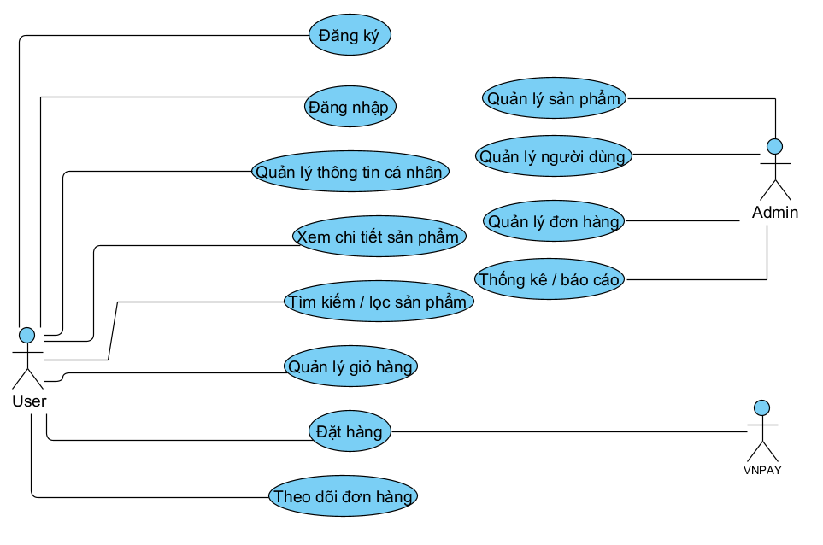
Hình 2. 1. Biểu đồ Use Case tổng quát

2.1.2. Yêu cầu phi chức năng
Bên cạnh các chức năng nghiệp vụ, website cần đáp ứng một số yêu cầu phi chức năng nhằm đảm bảo hệ thống hoạt động ổn định và thuận tiện cho người sử dụng.
1. Hiệu năng: Hệ thống cần có thời gian phản hồi phù hợp đối với các thao tác thường xuyên như tải danh sách sản phẩm, tìm kiếm, lọc sản phẩm và xem thông tin chi tiết. Các yêu cầu của người dùng cần được xử lý trong thời gian hợp lý để đảm bảo trải nghiệm sử dụng.
2. Tính dễ sử dụng: Giao diện website cần được thiết kế rõ ràng, bố cục hợp lý và dễ thao tác. Các chức năng như tìm kiếm, xem sản phẩm, giỏ hàng và đặt hàng cần được bố trí thuận tiện để người dùng có thể nhanh chóng thực hiện.
3. Tính chính xác: Thông tin sản phẩm, giá bán, số lượng sản phẩm trong giỏ hàng và dữ liệu đơn hàng phải được xử lý chính xác. Các thông tin được hiển thị cho User và Admin cần thống nhất với dữ liệu được lưu trữ trong hệ thống.
4. Tính ổn định: Hệ thống cần có khả năng hoạt động ổn định trong quá trình sử dụng và xử lý các trường hợp dữ liệu không hợp lệ hoặc xảy ra lỗi trong quá trình giao tiếp với máy chủ và các dịch vụ bên ngoài.
5. Bảo mật: Thông tin tài khoản và dữ liệu cá nhân của người dùng được mã hóa và bảo vệ nghiêm ngặt. Các thao tác liên quan đến đăng nhập, tài khoản và giao dịch thanh toán phải được thực hiện thông qua cơ chế bảo mật phù hợp; trong đó giao dịch thanh toán trực tuyến qua VNPAY được xác thực bằng thuật toán chữ ký số HMAC-SHA512, sử dụng kết nối HTTPS và tuân thủ chuẩn bảo mật của ngân hàng.
6. Tính nhất quán của dữ liệu: Thông tin giữa sản phẩm, giỏ hàng và đơn hàng cần được duy trì nhất quán. Khi người dùng thực hiện các thao tác mua hàng, dữ liệu phải được cập nhật chính xác và tránh xảy ra tình trạng sai lệch.
7. Khả năng mở rộng: Hệ thống cần được tổ chức theo hướng có thể bổ sung thêm sản phẩm, danh mục và các chức năng mới trong tương lai mà không ảnh hưởng lớn đến các chức năng hiện có.
8. Khả năng tương thích: Website cần có khả năng hoạt động trên các trình duyệt web phổ biến và hiển thị phù hợp trên các kích thước màn hình khác nhau.

2.2. Phân tích và đặc tả yêu cầu

2.2.1. Đặc tả Use Case

2.2.1.1. Mô tả Use Case Đăng ký

Mã UC |  | UC1 |  | Tên UC | Đăng ký
Tác nhân |  | User
Mô tả |  | Cho phép User tạo tài khoản mới trên website bằng họ tên, email và mật khẩu.
Sự kiện kích hoạt chức năng |  | User chọn chức năng “Đăng ký” trên website.
Tiền điều kiện |  | Website đang hoạt động và User chưa có tài khoản sử dụng email đăng ký.
Hậu điều kiện |  | Tài khoản User được tạo khi thông tin hợp lệ và email chưa được sử dụng.
Luồng sự kiện chính
STT | Thực hiện bởi |  | Hành động
1 | User |  | Chọn chức năng “Đăng ký”.
2 | Hệ thống |  | Hiển thị biểu mẫu đăng ký tài khoản.
3 | User |  | Nhập họ tên, email, mật khẩu và nhập lại mật khẩu.
4 | User |  | Nhấn nút “Đăng ký” để gửi thông tin.
5 | Hệ thống |  | Tiếp nhận thông tin đăng ký, kiểm tra các trường bắt buộc, định dạng email, điều kiện mật khẩu, việc nhập lại mật khẩu và kiểm tra email đã tồn tại trong cơ sở dữ liệu hay chưa. Nếu dữ liệu hợp lệ và email chưa được sử dụng, hệ thống tạo tài khoản mới, lưu dữ liệu, hiển thị thông báo đăng ký thành công và hướng dẫn User đăng nhập.
Luồng sự kiện rẽ nhánh
STT | Thực hiện bởi |  | Hành động
1 | Hệ thống |  | Nếu thiếu thông tin, email sai định dạng, mật khẩu không đạt yêu cầu hoặc hai lần nhập mật khẩu không khớp (rẽ nhánh tại bước 5), hiển thị lỗi tương ứng và yêu cầu chỉnh sửa.
2 | Hệ thống |  | Nếu email đã tồn tại (rẽ nhánh tại bước 5), từ chối tạo tài khoản và trả thông báo email đã được sử dụng.
3 | Hệ thống |  | Nếu xảy ra lỗi khi lưu tài khoản hoặc kết nối dữ liệu (rẽ nhánh tại bước 5), hiển thị thông báo đăng ký chưa thành công.
Bảng 2. 1. Đặc tả Use Case đăng ký

2.2.1.2. Mô tả Use Case Đăng nhập

Mã UC |  | UC2 |  | Tên UC | Đăng nhập
Tác nhân |  | User, Admin
Mô tả |  | Cho phép User và Admin xác thực tài khoản để truy cập các chức năng theo vai trò được cấp.
Sự kiện kích hoạt chức năng |  | User hoặc Admin chọn chức năng “Đăng nhập” trên website.
Tiền điều kiện |  | User hoặc Admin đã có tài khoản trên hệ thống.
Hậu điều kiện |  | Tài khoản được xác thực; giao diện chuyển đến khu vực tương ứng với vai trò User hoặc Admin.
Luồng sự kiện chính
STT | Thực hiện bởi |  | Hành động
1 | User |  | Chọn chức năng “Đăng nhập” trên website; Admin thực hiện tương tự từ giao diện đăng nhập quản trị.
2 | Hệ thống |  | Hiển thị biểu mẫu đăng nhập dùng chung.
3 | User |  | Nhập email và mật khẩu.
4 | User |  | Nhấn nút “Đăng nhập” để gửi thông tin.
5 | Hệ thống |  | Tiếp nhận thông tin đăng nhập, kiểm tra thông tin bắt buộc, tra cứu tài khoản theo email và xác minh mật khẩu, trạng thái tài khoản cùng vai trò của tài khoản. Nếu vai trò là User, chuyển đến trang mua sắm; nếu vai trò là Admin, chuyển đến trang quản trị.
Luồng sự kiện rẽ nhánh
STT | Thực hiện bởi |  | Hành động
1 | Hệ thống |  | Nếu thiếu email hoặc mật khẩu (rẽ nhánh tại bước 5), yêu cầu nhập đầy đủ thông tin.
2 | Hệ thống |  | Nếu email không tồn tại, mật khẩu không đúng hoặc tài khoản không được phép truy cập (rẽ nhánh tại bước 5), từ chối đăng nhập và trả thông báo phù hợp.
3 | Hệ thống |  | Nếu không thể truy xuất dữ liệu tài khoản (rẽ nhánh tại bước 5), hiển thị thông báo lỗi và cho phép thử lại.
Bảng 2. 2. Đặc tả Use Case đăng nhập

2.2.1.3. Mô tả Use Case Quản lý thông tin cá nhân

Mã UC |  | UC3 |  | Tên UC | Quản lý thông tin cá nhân
Tác nhân |  | User
Mô tả |  | Cho phép User xem và cập nhật các thông tin cá nhân gắn với tài khoản của mình.
Sự kiện kích hoạt chức năng |  | User chọn mục “Thông tin cá nhân” trong tài khoản.
Tiền điều kiện |  | User đã đăng nhập hợp lệ vào website.
Hậu điều kiện |  | Thông tin cá nhân được hiển thị; các thay đổi hợp lệ được lưu vào tài khoản.
Luồng sự kiện chính
STT | Thực hiện bởi |  | Hành động
1 | User |  | Mở mục “Thông tin cá nhân”.
2 | Hệ thống |  | Truy xuất hồ sơ theo tài khoản đang đăng nhập và hiển thị họ tên, email cùng các thông tin cá nhân hiện có.
3 | User |  | Chọn “Chỉnh sửa”, cập nhật thông tin và nhấn “Lưu”.
4 | Hệ thống |  | Kiểm tra tính hợp lệ của dữ liệu đã sửa; nếu hợp lệ, lưu thông tin cá nhân cập nhật vào cơ sở dữ liệu và hiển thị thông báo cập nhật thành công cùng thông tin mới.
Luồng sự kiện rẽ nhánh
STT | Thực hiện bởi |  | Hành động
1 | Hệ thống |  | Nếu phiên đăng nhập hết hạn hoặc không tìm thấy hồ sơ (rẽ nhánh tại bước 2), thông báo không thể tải thông tin và yêu cầu đăng nhập lại.
2 | Hệ thống |  | Nếu dữ liệu cập nhật không hợp lệ hoặc email đã thuộc tài khoản khác (rẽ nhánh tại bước 4), từ chối lưu và trả lỗi tương ứng.
3 | Hệ thống |  | Nếu xảy ra lỗi khi truy xuất hoặc lưu dữ liệu (rẽ nhánh tại bước 2 hoặc bước 4), hiển thị thông báo lỗi và giữ nguyên thông tin đã lưu trước đó.
Bảng 2. 3. Đặc tả Use Case quản lý thông tin cá nhân

2.2.1.4. Mô tả Use Case Xem sản phẩm

Mã UC |  | UC4 |  | Tên UC | Xem sản phẩm
Tác nhân |  | User
Mô tả |  | Cho phép User xem danh sách laptop và linh kiện máy tính đang kinh doanh trên hệ thống.
Sự kiện kích hoạt chức năng |  | User mở mục “Sản phẩm” trên website.
Tiền điều kiện |  | Website có dữ liệu sản phẩm được phép hiển thị.
Hậu điều kiện |  | Danh sách sản phẩm được hiển thị đầy đủ trên website.
Luồng sự kiện chính
STT | Thực hiện bởi |  | Hành động
1 | User |  | Mở mục “Sản phẩm”.
2 | Hệ thống |  | Truy xuất danh sách laptop và linh kiện máy tính đang được kinh doanh và hiển thị danh sách sản phẩm gồm hình ảnh, tên và giá bán.
Luồng sự kiện rẽ nhánh
STT | Thực hiện bởi |  | Hành động
1 | Hệ thống |  | Nếu chưa có sản phẩm phù hợp để hiển thị (rẽ nhánh tại bước 2), thông báo danh sách hiện chưa có sản phẩm.
2 | Hệ thống |  | Nếu không thể tải dữ liệu sản phẩm (rẽ nhánh tại bước 2), thông báo lỗi và cho phép User thử lại.
Bảng 2. 4. Đặc tả Use Case xem sản phẩm

2.2.1.5. Mô tả Use Case Tìm kiếm / lọc sản phẩm

Mã UC |  | UC5 |  | Tên UC | Tìm kiếm / lọc sản phẩm
Tác nhân |  | User
Mô tả |  | Người dùng tìm kiếm sản phẩm theo từ khóa và lọc sản phẩm theo giá, danh mục hoặc thương hiệu.
Sự kiện kích hoạt chức năng |  | User nhập từ khóa hoặc chọn tiêu chí lọc trên giao diện danh sách sản phẩm.
Tiền điều kiện |  | Hệ thống hoạt động bình thường và có dữ liệu sản phẩm.
Hậu điều kiện |  | Danh sách sản phẩm phù hợp với điều kiện tìm kiếm hoặc lọc được hiển thị.
Luồng sự kiện chính
STT | Thực hiện bởi |  | Hành động
1 | User |  | Nhập từ khóa tìm kiếm và gửi yêu cầu.
2 | Hệ thống |  | Truy vấn dữ liệu sản phẩm theo từ khóa và hiển thị danh sách sản phẩm phù hợp.
3 | User |  | Chọn các tiêu chí lọc như danh mục, thương hiệu, khoảng giá.
4 | Hệ thống |  | Lọc dữ liệu sản phẩm theo các tiêu chí đã chọn và hiển thị danh sách kết quả.
5 | User |  | Xem danh sách các sản phẩm đáp ứng điều kiện tìm kiếm và lọc trên giao diện.
Luồng sự kiện rẽ nhánh
STT | Thực hiện bởi |  | Hành động
1 | Hệ thống |  | Thông báo không tìm thấy sản phẩm phù hợp nếu không có kết quả khớp với từ khóa (rẽ nhánh tại bước 2).
2 | Hệ thống |  | Thông báo không có sản phẩm thỏa mãn tiêu chí lọc hoặc khoảng giá không hợp lệ (rẽ nhánh tại bước 4).
3 | User |  | Chọn xóa hoặc đặt lại tiêu chí lọc.
4 | Hệ thống |  | Hiển thị lại toàn bộ danh sách sản phẩm ban đầu.

Bảng 2. 5. Đặc tả Use Case tìm kiếm / lọc sản phẩm

2.2.1.6. Mô tả Use Case Xem chi tiết sản phẩm

Mã UC |  | UC6 |  | Tên UC | Xem chi tiết sản phẩm
Tác nhân |  | User
Mô tả |  | Cho phép User mở và xem thông tin chi tiết của một sản phẩm được chọn.
Sự kiện kích hoạt chức năng |  | User chọn một sản phẩm trong danh sách sản phẩm.
Tiền điều kiện |  | Sản phẩm tồn tại trong hệ thống và đang được hiển thị.
Hậu điều kiện |  | Thông tin chi tiết của sản phẩm được hiển thị trên giao diện chi tiết.
Luồng sự kiện chính
STT | Thực hiện bởi |  | Hành động
1 | User |  | Chọn một sản phẩm cần xem trong danh sách.
2 | Hệ thống |  | Truy xuất thông tin chi tiết của sản phẩm theo mã sản phẩm được chọn và hiển thị tên sản phẩm, hình ảnh, mô tả, giá bán cùng thông số kỹ thuật.
Luồng sự kiện rẽ nhánh
STT | Thực hiện bởi |  | Hành động
1 | Hệ thống |  | Nếu sản phẩm không tồn tại hoặc đã ngừng kinh doanh (rẽ nhánh tại bước 2), hiển thị thông báo tương ứng.
2 | Hệ thống |  | Nếu không thể tải thông tin chi tiết (rẽ nhánh tại bước 2), hiển thị thông báo lỗi và cho phép thử lại.
Bảng 2. 6. Đặc tả Use Case xem chi tiết sản phẩm

2.2.1.7. Mô tả Use Case Quản lý giỏ hàng

Mã UC |  | UC7 |  | Tên UC | Quản lý giỏ hàng
Tác nhân |  | User
Mô tả |  | User xem và quản lý các sản phẩm trong giỏ hàng, bao gồm thêm sản phẩm, cập nhật số lượng và xóa sản phẩm khỏi giỏ hàng.
Sự kiện kích hoạt chức năng |  | User nhấn vào biểu tượng “Giỏ hàng” trên giao diện hệ thống.
Tiền điều kiện |  | User đăng nhập thành công vào hệ thống.
Hậu điều kiện |  | Danh sách sản phẩm trong giỏ hàng được cập nhật chính xác sau khi User thực hiện các thao tác quản lý.
Luồng sự kiện chính
STT | Thực hiện bởi |  | Hành động
1 | User |  | Nhấn vào biểu tượng “Giỏ hàng”.
2 | Hệ thống |  | Hiển thị danh sách sản phẩm trong giỏ hàng.
3 | User |  | Chọn sản phẩm và nhấn “Thêm vào giỏ hàng”.
4 | Hệ thống |  | Kiểm tra số lượng tồn kho, thêm sản phẩm vào giỏ hàng và thông báo thành công.
5 | User |  | Tăng, giảm hoặc nhập số lượng sản phẩm mới.
6 | Hệ thống |  | Cập nhật số lượng sản phẩm và tính lại tổng tiền.
7 | User |  | Chọn sản phẩm và nhấn biểu tượng xóa.
8 | Hệ thống |  | Xác nhận xóa, loại bỏ sản phẩm và cập nhật giỏ hàng.
Luồng sự kiện rẽ nhánh
STT | Thực hiện bởi |  | Hành động
1 | Hệ thống |  | Hiển thị thông báo “Đăng nhập để sử dụng tính năng này” (rẽ nhánh tại bước 1, 3, 5, 7).
2 | Hệ thống |  | Thông báo giỏ hàng trống nếu chưa có sản phẩm (rẽ nhánh tại bước 2).
3 | Hệ thống |  | Thông báo lỗi nếu sản phẩm hết hàng hoặc không thể thêm vào giỏ (rẽ nhánh tại bước 4).
4 | Hệ thống |  | Thông báo lỗi nếu số lượng không hợp lệ hoặc vượt quá tồn kho (rẽ nhánh tại bước 6).
5 | User |  | User chọn hủy thao tác xóa tại hộp thoại xác nhận (rẽ nhánh tại bước 8).
6 | Hệ thống |  | Giữ nguyên sản phẩm trong giỏ hàng.

Bảng 2. 7. Đặc tả Use Case quản lý giỏ hàng

2.2.1.8. Mô tả Use Case Đặt hàng

Mã UC |  | UC8 |  | Tên UC | Đặt hàng
Tác nhân |  | User
Mô tả |  | Use Case này cho phép User kiểm tra lại giỏ hàng, nhập thông tin giao hàng, thanh toán qua cổng VNPAY và tạo đơn hàng mới vào hệ thống.
Sự kiện kích hoạt chức năng |  | User nhấn nút "Thanh toán" tại màn hình Giỏ hàng.
Tiền điều kiện |  | User đã đăng nhập vào hệ thống và có ít nhất một sản phẩm trong giỏ hàng.
Hậu điều kiện |  | Đơn hàng được tạo thành công, giỏ hàng được làm sạch, hệ thống ghi nhận trạng thái đã thanh toán.
Luồng sự kiện chính
STT | Thực hiện bởi |  | Hành động
1 | User |  | Chọn chức năng "Thanh toán" từ giỏ hàng.
2 | Hệ thống |  | Lấy danh sách sản phẩm, tính tổng tiền và hiển thị màn hình xác nhận đặt hàng.
3 | User |  | Nhập thông tin giao hàng, chọn phương thức thanh toán trực tuyến và nhấn xác nhận.
4 | Hệ thống |  | Tạo đơn hàng mới, lấy mã đơn hàng, khởi tạo giao dịch thanh toán và chuyển đến giao diện thanh toán trực tuyến.
5 | User |  | Nhập thông tin thẻ hoặc tài khoản thanh toán và xác nhận thanh toán.
6 | Hệ thống |  | Xử lý giao dịch thanh toán, ghi nhận kết quả thành công, làm sạch giỏ hàng, cập nhật trạng thái đơn hàng thành công và hiển thị thông báo đặt hàng, thanh toán thành công cho User.
Luồng sự kiện rẽ nhánh
STT | Thực hiện bởi |  | Hành động
1 | Hệ thống |  | Nếu User bỏ trống thông tin giao hàng bắt buộc hoặc chưa chọn phương thức thanh toán (rẽ nhánh tại bước 3), hiển thị thông báo lỗi trên màn hình và yêu cầu User nhập đầy đủ thông tin trước khi tiếp tục.
2 | Hệ thống |  | Giao dịch thanh toán thất bại hoặc bị hủy do User hủy giao dịch, sai thông tin thẻ hoặc không đủ số dư (rẽ nhánh tại bước 6): Hệ thống giữ nguyên các sản phẩm trong giỏ hàng, cập nhật trạng thái đơn hàng là "Thanh toán thất bại" và hiển thị thông báo lỗi cho User.
3 | Hệ thống |  | Hiển thị thông báo lỗi hệ thống nếu tại bất kỳ bước nào không kết nối được với cơ sở dữ liệu hoặc dịch vụ thanh toán.
Bảng 2. 8. Đặc tả Use Case đặt hàng

2.2.1.9. Mô tả Use Case Theo dõi đơn hàng

Mã UC |  | UC9 |  | Tên UC | Theo dõi đơn hàng
Tác nhân |  | User
Mô tả |  | Use Case cho phép User tra cứu trạng thái và hành trình vận chuyển của đơn hàng bằng cách nhập mã đơn hàng và số điện thoại đặt hàng.
Sự kiện kích hoạt chức năng |  | User chọn chức năng “Theo dõi đơn hàng”.
Tiền điều kiện |  | User đã có ít nhất một đơn hàng được tạo trong hệ thống và biết mã đơn hàng cùng số điện thoại đặt hàng.
Hậu điều kiện |  | Hệ thống hiển thị đầy đủ trạng thái và hành trình của đơn hàng. Dữ liệu trong hệ thống không bị thay đổi.
Luồng sự kiện chính
STT | Thực hiện bởi |  | Hành động
1 | User |  | Chọn chức năng “Theo dõi đơn hàng”.
2 | Hệ thống |  | Hiển thị biểu mẫu nhập mã đơn hàng và số điện thoại.
3 | User |  | Nhập mã đơn hàng, số điện thoại và nhấn “Tra cứu”.
4 | Hệ thống |  | Kiểm tra định dạng mã đơn hàng và số điện thoại vừa nhập, tìm đơn hàng, lấy trạng thái cùng danh sách hành trình (các mốc thời gian, vị trí, mô tả) và hiển thị chi tiết đơn hàng cho User.
Luồng sự kiện rẽ nhánh
STT | Thực hiện bởi |  | Hành động
1 | Hệ thống |  | Nếu User bỏ trống mã đơn hàng hoặc số điện thoại, hoặc nhập sai định dạng (rẽ nhánh tại bước 3), hiển thị thông báo lỗi và yêu cầu User nhập lại thông tin hợp lệ, sau đó quay lại bước 3.
2 | Hệ thống |  | Nếu User nhập mã đơn hàng không tồn tại hoặc số điện thoại không khớp với đơn hàng (rẽ nhánh tại bước 4), hiển thị thông báo “Sai thông tin đơn hàng” và cho phép User nhập lại, sau đó quay lại bước 3.
3 | Hệ thống |  | Hiển thị thông báo lỗi hệ thống nếu tại bất kỳ bước nào không kết nối được với cơ sở dữ liệu.
Bảng 2. 9. Đặc tả Use Case theo dõi đơn hàng

Các trạng thái đơn hàng
Trạng thái | Ý nghĩa
Chờ xác nhận | Đơn đã được tạo và đang chờ Admin xác nhận.
Đang giao | Đơn đã được xác nhận và đang trong quá trình giao đến User.
Hoàn tất | Đơn đã giao xong.
Đã hủy | Đơn đã được hủy theo điều kiện cho phép bởi User hoặc Admin.
Bảng 2. 10. Các trạng thái đơn hàng

2.2.1.10. Mô tả Use Case Quản lý sản phẩm

Mã UC |  | UC10 |  | Tên UC | Quản lý sản phẩm
Tác nhân |  | Admin
Mô tả |  | Admin thực hiện các chức năng xem, thêm mới, sửa, xóa (hoặc ẩn) và tìm kiếm thông tin các sản phẩm (máy tính, linh kiện, phụ kiện công nghệ) trên hệ thống.
Sự kiện kích hoạt chức năng |  | Admin nhấn vào mục "Quản lý sản phẩm" trên thanh menu của giao diện quản trị.
Tiền điều kiện |  | Admin đã đăng nhập thành công vào hệ thống với quyền quản trị.
Hậu điều kiện |  | Thông tin sản phẩm (thêm, sửa, xóa, ẩn) được cập nhật chính xác vào cơ sở dữ liệu và thay đổi hiển thị trên website dành cho User.
Luồng sự kiện chính
STT | Thực hiện bởi |  | Hành động
1 | Admin |  | Nhấn vào "Quản lý sản phẩm" trong menu quản trị.
2 | Hệ thống |  | Hiển thị danh sách sản phẩm (Mã SP, hình ảnh, tên SP, danh mục, hãng, giá bán, số lượng tồn, trạng thái).
3 | Admin |  | Nhấn nút "Thêm sản phẩm", điền các thông tin (Tên, danh mục: Laptop/Chuột/Bàn phím, hãng sản xuất, thông số kỹ thuật: CPU, RAM, VGA..., giá, mô tả, tải ảnh lên) và nhấn "Lưu".
4 | Hệ thống |  | Kiểm tra tính hợp lệ của dữ liệu, lưu vào CSDL, thông báo "Thêm thành công" và làm mới danh sách.
5 | Admin |  | Nhập từ khóa (tên máy, mã SP) vào ô tìm kiếm hoặc chọn bộ lọc (theo danh mục, theo hãng, khoảng giá).
6 | Hệ thống |  | Lọc dữ liệu trong CSDL và hiển thị danh sách sản phẩm phù hợp.
7 | Admin |  | Chọn 1 sản phẩm trong danh sách, nhấn icon "Sửa", thay đổi thông tin (VD: cập nhật giá, thêm số lượng kho, sửa thông số) và nhấn "Lưu".
8 | Hệ thống |  | Kiểm tra dữ liệu, cập nhật vào CSDL, thông báo "Cập nhật thành công" và quay về trang danh sách.
9 | Admin |  | Chọn sản phẩm, nhấn nút "Xóa" hoặc chuyển đổi trạng thái sang "Ngừng kinh doanh/Ẩn".
10 | Hệ thống |  | Hiển thị dialog xác nhận "Bạn có chắc chắn muốn xóa/ẩn sản phẩm này?".
11 | Admin |  | Chọn "Đồng ý".
12 | Hệ thống |  | Cập nhật trạng thái sản phẩm trong CSDL, thông báo thành công và làm mới danh sách.
Luồng sự kiện rẽ nhánh
STT | Thực hiện bởi |  | Hành động
1 | Hệ thống |  | Hiển thị "Chưa có sản phẩm nào trong cửa hàng" nếu CSDL trống (rẽ nhánh tại bước 2).
2 | Hệ thống |  | Hiển thị "Không tìm thấy sản phẩm phù hợp" nếu không có kết quả khớp với từ khóa/bộ lọc (rẽ nhánh tại bước 6).
3 | Hệ thống |  | Hiển thị thông báo cảnh báo (VD: "Tên sản phẩm không được để trống", "Giá bán phải là số dương", "Định dạng ảnh không hợp lệ") nếu Admin nhập sai dữ liệu. Hệ thống dừng lưu và yêu cầu nhập lại (rẽ nhánh tại bước 4, 8).
4 | Hệ thống |  | Nếu sản phẩm đã nằm trong đơn hàng của User, hệ thống chặn tính năng Xóa cứng và thông báo: "Không thể xóa sản phẩm đã phát sinh giao dịch. Vui lòng chuyển trạng thái sang Ẩn/Ngừng kinh doanh" (rẽ nhánh tại bước 12).
5 | Admin |  | Nhấn nút "Hủy" tại form Thêm mới/Sửa hoặc Hủy tại dialog xác nhận Xóa (rẽ nhánh tại bước 3, 7, 11).
6 | Hệ thống |  | Đóng form/dialog, không lưu bất kỳ thay đổi nào và giữ nguyên trạng thái cũ.
Bảng 2. 11. Đặc tả Use Case quản lý sản phẩm

2.2.1.11. Mô tả Use Case Quản lý người dùng

Mã UC |  | UC11 |  | Tên UC | Quản lý người dùng
Tác nhân |  | Admin
Mô tả |  | Admin xem, tìm kiếm và quản lý trạng thái tài khoản của người dùng trong hệ thống.
Sự kiện kích hoạt chức năng |  | Admin nhấn vào mục "Quản lý người dùng" trên giao diện quản trị.
Tiền điều kiện |  | Admin đã đăng nhập thành công với quyền quản trị.
Hậu điều kiện |  | Danh sách và trạng thái tài khoản người dùng được cập nhật chính xác.
Luồng sự kiện chính
STT | Thực hiện bởi |  | Hành động
1 | Admin |  | Nhấn vào "Quản lý người dùng" trong menu quản trị.
2 | Hệ thống |  | Hiện thông tin tài khoản.
3 | Admin |  | Nhập từ khóa (tên, email) vào ô tìm kiếm.
4 | Hệ thống |  | Lọc và hiển thị danh sách người dùng phù hợp.
5 | Admin |  | Chọn 1 người dùng trong danh sách.
6 | Hệ thống |  | Hiển thị thông tin chi tiết: tên, email, SĐT, ngày tạo, trạng thái tài khoản.
7 | Admin |  | Chọn người dùng, nhấn nút "Khóa tài khoản" / "Mở khóa".
8 | Hệ thống |  | Hiển thị dialog xác nhận.
9 | Admin |  | Chọn "Đồng ý".
10 | Hệ thống |  | Cập nhật trạng thái tài khoản, thông báo thành công, refresh danh sách.
Luồng sự kiện rẽ nhánh
STT | Thực hiện bởi |  | Hành động
1 | Hệ thống |  | Hiển thị "Chưa có người dùng nào" nếu danh sách trống (rẽ nhánh tại bước 2).
2 | Hệ thống |  | Hiển thị "Không tìm thấy người dùng phù hợp" nếu không có kết quả (rẽ nhánh tại bước 4).
3 | Admin |  | Hủy thao tác tại dialog xác nhận (rẽ nhánh tại bước 9).
4 | Hệ thống |  | Đóng dialog, giữ nguyên trạng thái.
5 | Hệ thống |  | Hiển thị thông báo lỗi nếu không kết nối được cơ sở dữ liệu.
Bảng 2. 12. Đặc tả Use Case quản lý người dùng

2.2.1.12. Mô tả Use Case Quản lý đơn hàng

Mã UC |  | UC12 |  | Tên UC | Quản lý đơn hàng
Tác nhân |  | Admin
Mô tả |  | Cho phép Admin xem danh sách đơn hàng, xem chi tiết và cập nhật trạng thái xử lý đơn hàng.
Sự kiện kích hoạt chức năng |  | Admin nhấn vào mục “Quản lý đơn hàng” trên menu quản trị.
Tiền điều kiện |  | Admin đã đăng nhập thành công vào hệ thống với quyền quản trị.
Hậu điều kiện |  | Danh sách đơn hàng và trạng thái đơn hàng được cập nhật chính xác trong cơ sở dữ liệu.
Luồng sự kiện chính
STT | Thực hiện bởi |  | Hành động
1 | Admin |  | Nhấn vào mục “Quản lý đơn hàng” trên menu quản trị.
2 | Hệ thống |  | Hiển thị danh sách các đơn hàng với các trạng thái tương ứng.
3 | Admin |  | Chọn một đơn hàng để xem chi tiết.
4 | Hệ thống |  | Hiển thị thông tin người mua, sản phẩm, tổng tiền, phương thức thanh toán và trạng thái.
5 | Admin |  | Chọn trạng thái mới cho đơn hàng (Xác nhận, Đang giao, Hoàn tất, Hủy) và nhấn Lưu.
6 | Hệ thống |  | Cập nhật trạng thái mới của đơn hàng vào cơ sở dữ liệu, thông báo cập nhật trạng thái đơn hàng thành công và làm mới danh sách.
Luồng sự kiện rẽ nhánh
STT | Thực hiện bởi |  | Hành động
1 | Hệ thống |  | Hiển thị thông báo “Chưa có đơn hàng nào” nếu danh sách trống (rẽ nhánh tại bước 2).
2 | Hệ thống |  | Hiển thị thông báo lỗi nếu xảy ra sự cố kết nối cơ sở dữ liệu khi cập nhật trạng thái (rẽ nhánh tại bước 6).

Bảng 2. 13. Đặc tả Use Case quản lý đơn hàng

2.2.1.13. Mô tả Use Case Thống kê / báo cáo

Mã UC |  | UC13 |  | Tên UC | Thống kê / báo cáo
Tác nhân |  | Admin
Mô tả |  | Admin lựa chọn loại báo cáo, chọn khoảng thời gian thống kê, xem kết quả tổng hợp về doanh thu, đơn hàng và xuất báo cáo.
Sự kiện kích hoạt chức năng |  | Admin chọn chức năng “Thống kê / báo cáo” trên menu quản trị.
Tiền điều kiện |  | Admin đăng nhập thành công vào hệ thống với quyền quản trị.
Hậu điều kiện |  | Kết quả thống kê được hiển thị theo loại báo cáo và khoảng thời gian đã chọn. Báo cáo được xuất nếu Admin thực hiện thao tác xuất báo cáo.
Luồng sự kiện chính
STT | Thực hiện bởi |  | Hành động
1 | Admin |  | Chọn chức năng “Thống kê – Báo cáo”.
2 | Hệ thống |  | Hiển thị màn hình thống kê – báo cáo.
3 | Admin |  | Chọn loại báo cáo và nhập khoảng thời gian cần thống kê.
4 | Hệ thống |  | Tiếp nhận yêu cầu thống kê, lấy danh sách đơn hàng phù hợp, tổng hợp doanh thu, tổng số đơn hàng và số đơn hàng thành công, tạo báo cáo và hiển thị kết quả thống kê kèm biểu đồ trên giao diện.
5 | Admin |  | Nhấn nút “Xuất báo cáo”.
6 | Hệ thống |  | Xuất báo cáo theo dữ liệu thống kê đã tổng hợp.
Luồng sự kiện rẽ nhánh
STT | Thực hiện bởi |  | Hành động
1 | Hệ thống |  | Hiển thị thông báo “Đăng nhập để sử dụng tính năng này” (rẽ nhánh tại bước 1).
2 | Hệ thống |  | Hiển thị thông báo yêu cầu chọn loại báo cáo (rẽ nhánh tại bước 4).
3 | Hệ thống |  | Hiển thị thông báo lỗi và yêu cầu nhập lại khoảng thời gian (rẽ nhánh tại bước 4).
4 | Hệ thống |  | Hiển thị thông báo “Không có dữ liệu thống kê phù hợp” (rẽ nhánh tại bước 4).
5 | Hệ thống |  | Hiển thị thông báo lỗi khi không thể lấy danh sách đơn hàng hoặc không thể tạo/xuất báo cáo (rẽ nhánh tại bước 4, 6).

Bảng 2. 14. Đặc tả Use Case thống kê / báo cáo

2.2.2. Phân tích biểu đồ Use Case

2.2.2.1. Biểu đồ cho Use Case Đăng ký

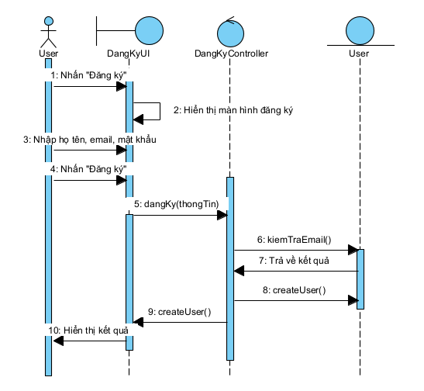
Hình 2. 2. Biểu đồ trình tự Use Case đăng ký

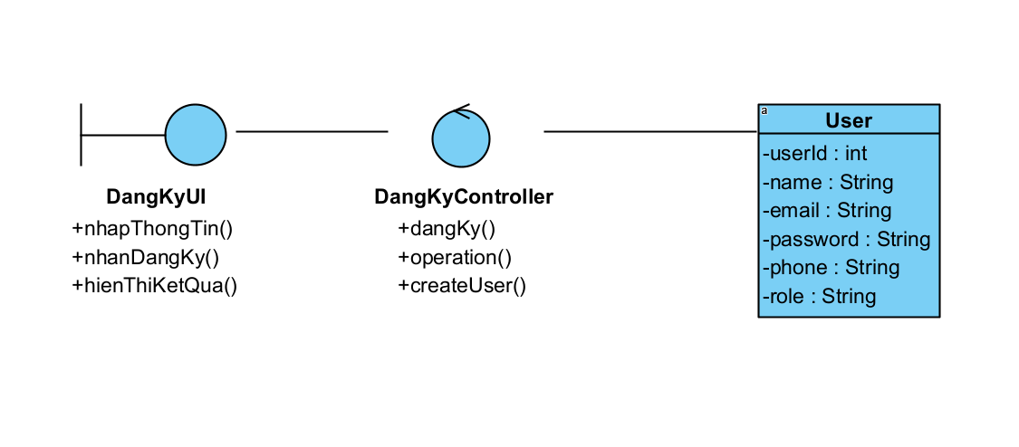
Hình 2. 3. Biểu đồ lớp Use Case đăng ký

2.2.2.2. Biểu đồ cho Use Case Đăng nhập

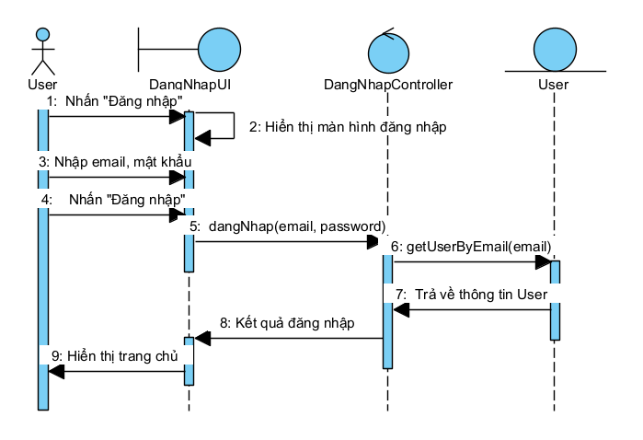
Hình 2. 4. Biểu đồ trình tự Use Case đăng nhập
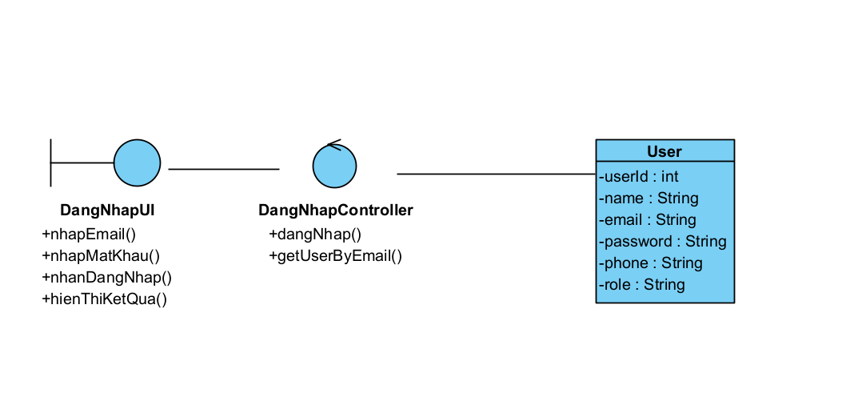
Hình 2. 5. Biểu đồ lớp Use Case đăng nhập

2.2.2.3. Biểu đồ cho Use Case Quản lý thông tin cá nhân
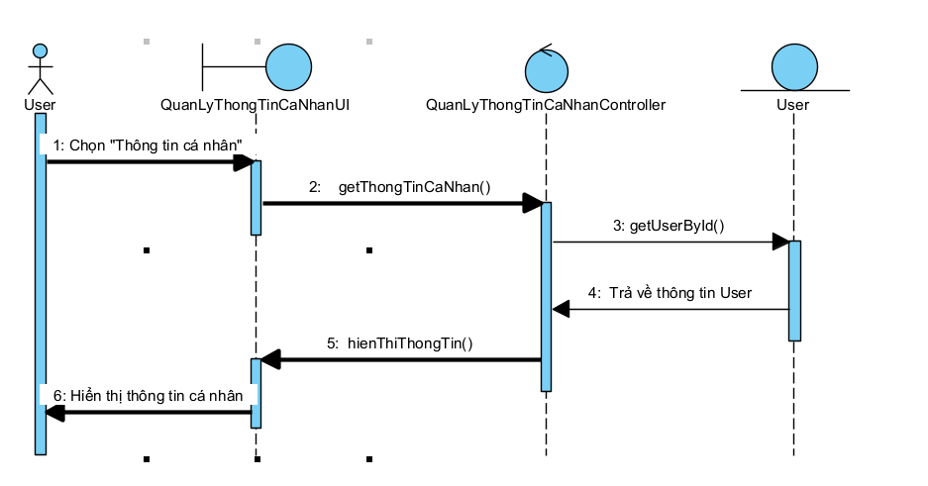
Hình 2. 6. Biểu đồ trình tự Use Case quản lý thông tin cá nhân
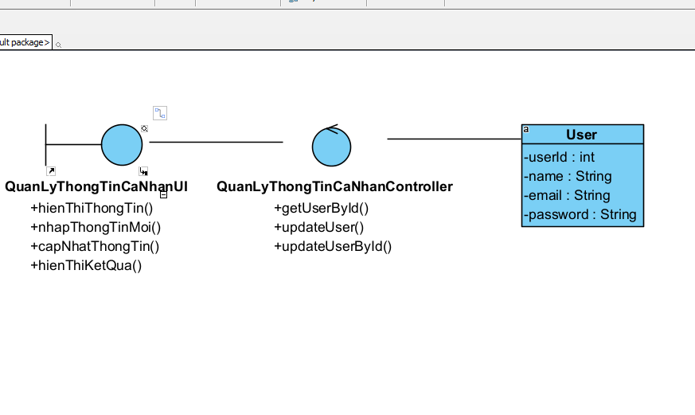
Hình 2. 7. Biểu đồ lớp Use Case quản lý thông tin cá nhân

2.2.2.4. Biểu đồ cho Use Case Xem sản phẩm

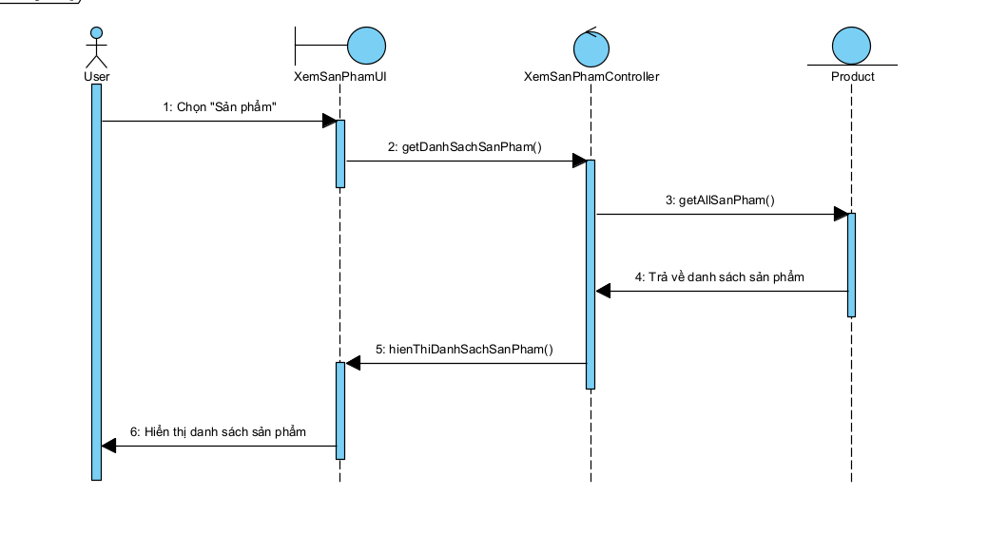
Hình 2. 8. Biểu đồ trình tự Use Case xem sản phẩm
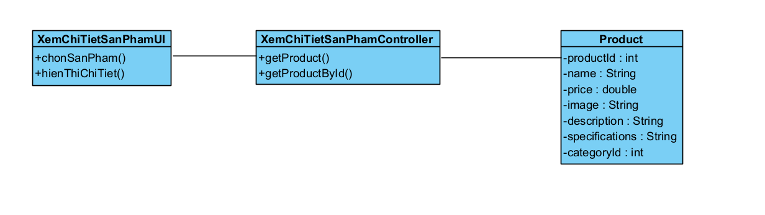
Hình 2. 9. Biểu đồ lớp Use Case xem sản phẩm

2.2.2.5. Biểu đồ cho Use Case Tìm kiếm / lọc sản phẩm

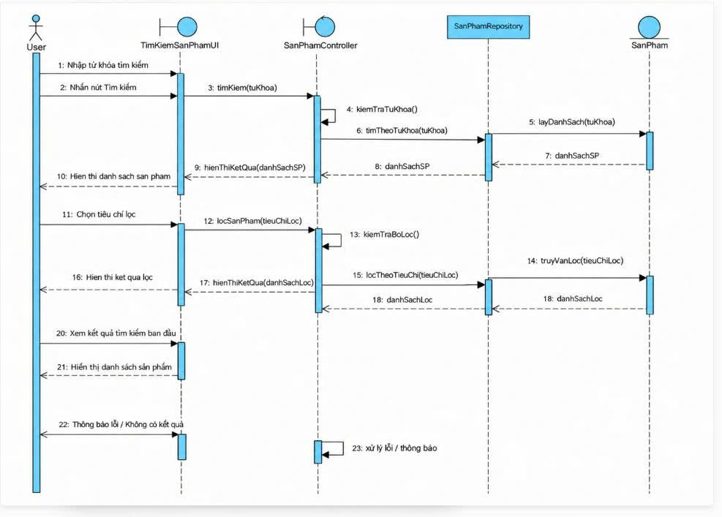
Hình 2. 10. Biểu đồ trình tự Use Case tìm kiếm / lọc sản phẩm
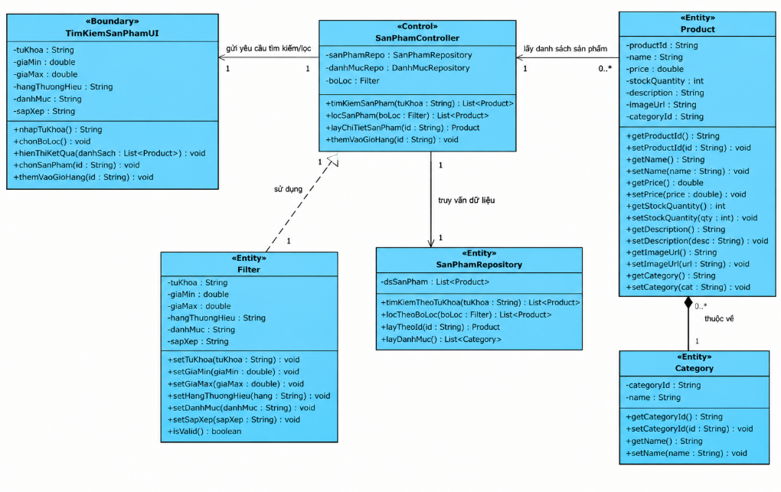
Hình 2. 11. Biểu đồ lớp Use Case tìm kiếm / lọc sản phẩm

2.2.2.6. Biểu đồ cho Use Case Xem chi tiết sản phẩm
Hình 2. 12. Biểu đồ trình tự Use Case xem chi tiết sản phẩm
Hình 2. 13. Biểu đồ lớp Use Case xem chi tiết sản phẩm

2.2.2.7. Biểu đồ cho Use Case Quản lý giỏ hàng
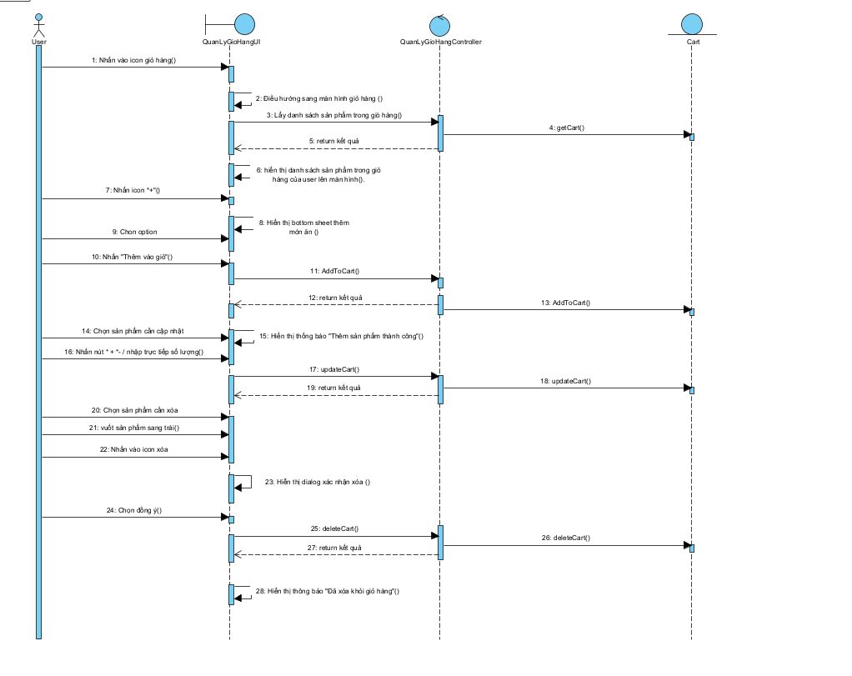
Hình 2. 14. Biểu đồ trình tự Use Case quản lý giỏ hàng
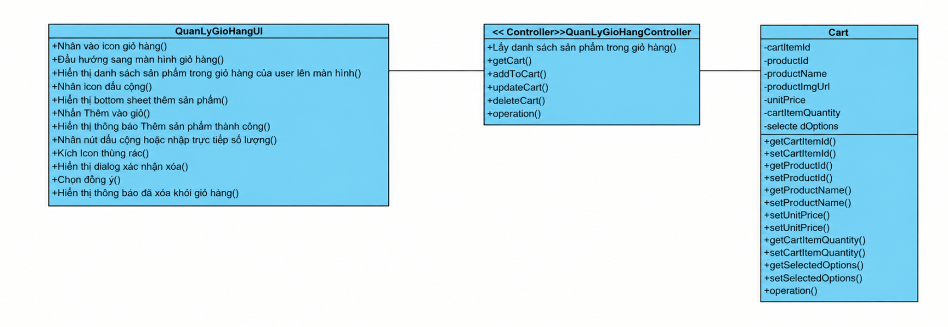

Hình 2. 15. Biểu đồ lớp Use Case quản lý giỏ hàng

2.2.2.8. Biểu đồ cho Use Case Đặt hàng
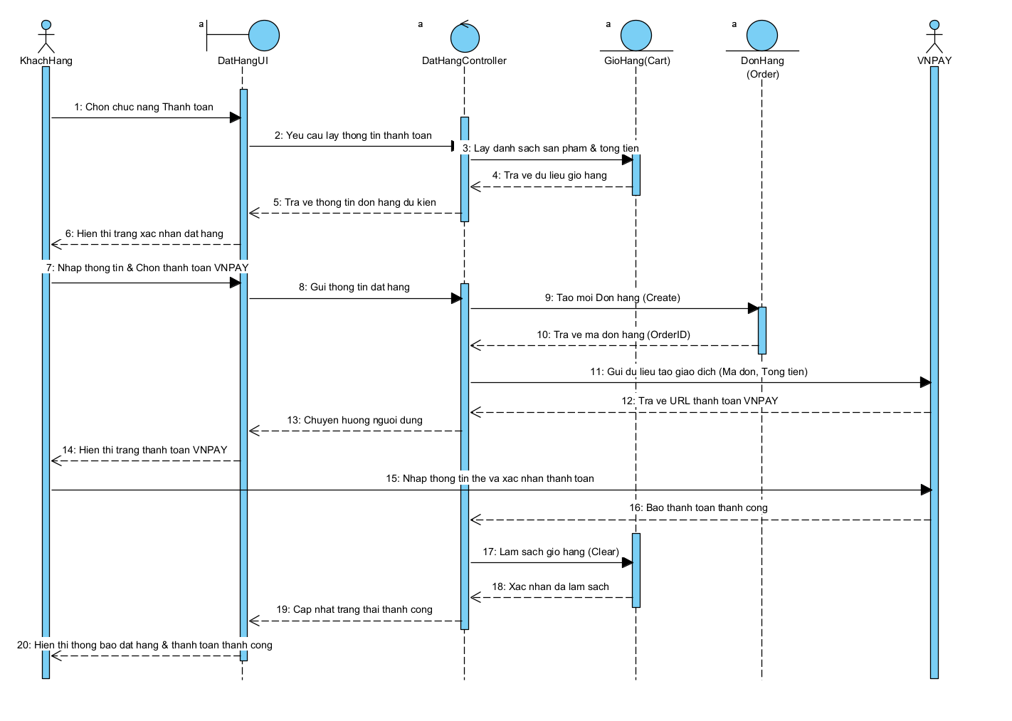
Hình 2. 16. Biểu đồ trình tự Use Case đặt hàng
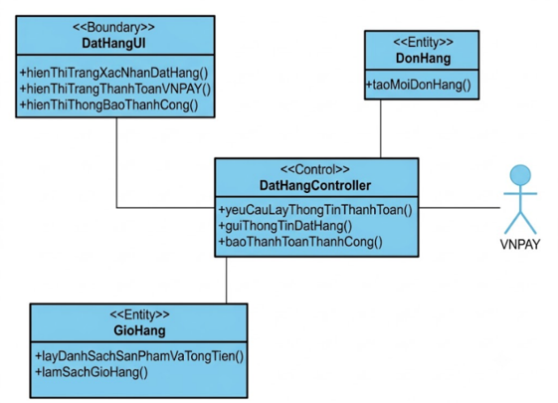
Hình 2. 17. Biểu đồ lớp Use Case đặt hàng

2.2.2.9. Biểu đồ cho Use Case Theo dõi đơn hàng
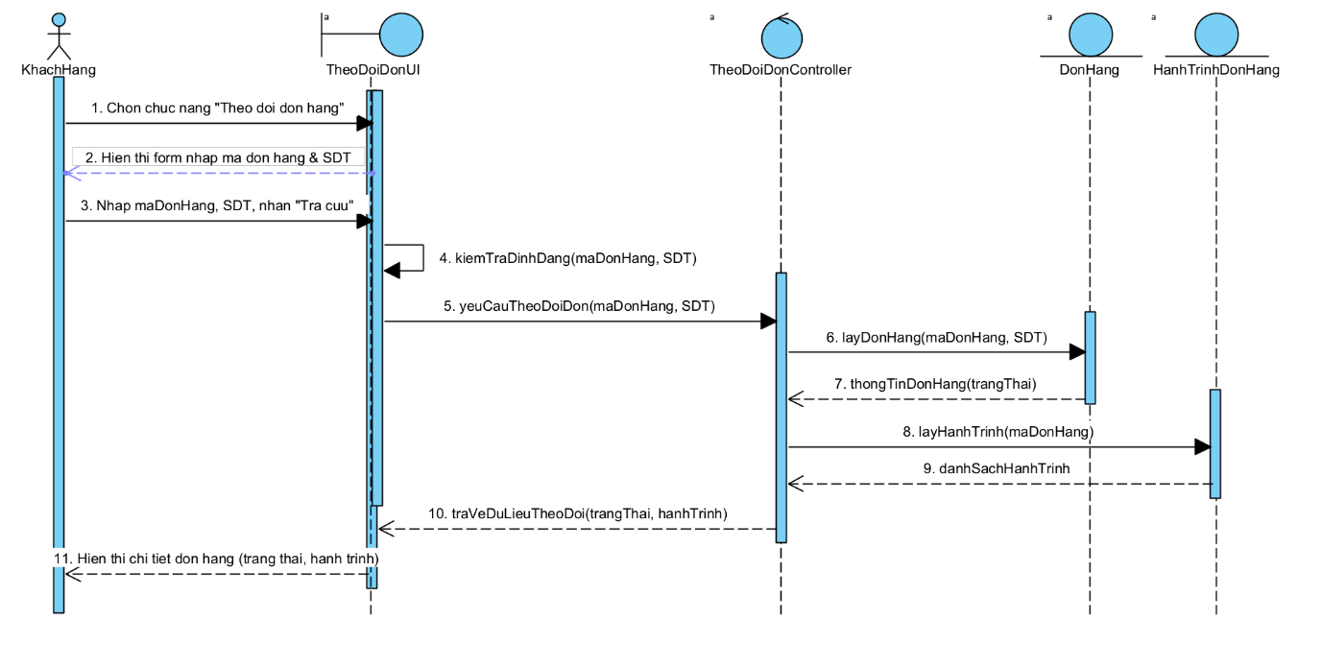
Hình 2. 18. Biểu đồ trình tự Use Case theo dõi đơn hàng
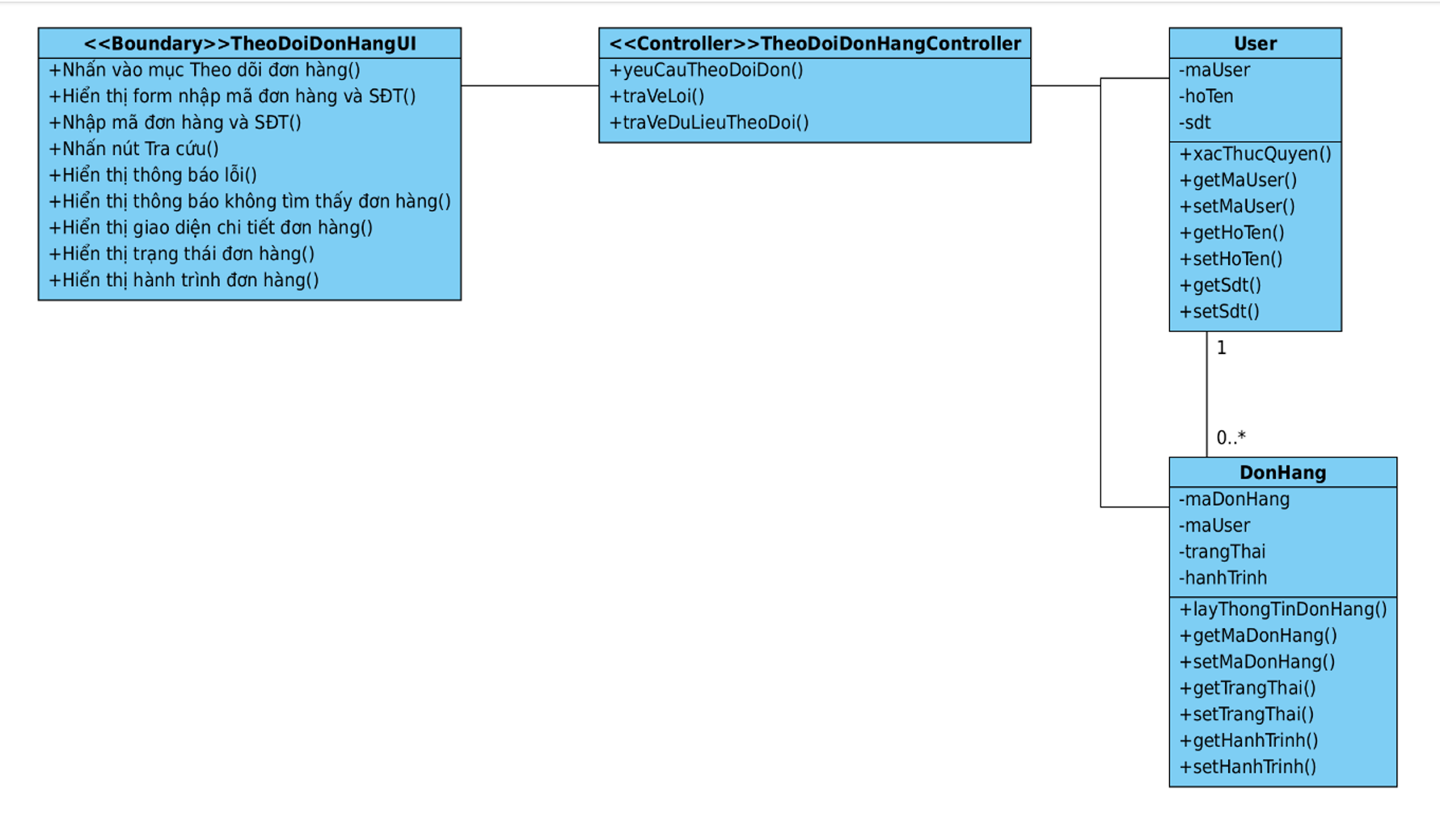
Hình 2. 19. Biểu đồ lớp Use Case theo dõi đơn hàng

2.2.2.10. Biểu đồ cho Use Case Quản lý sản phẩm
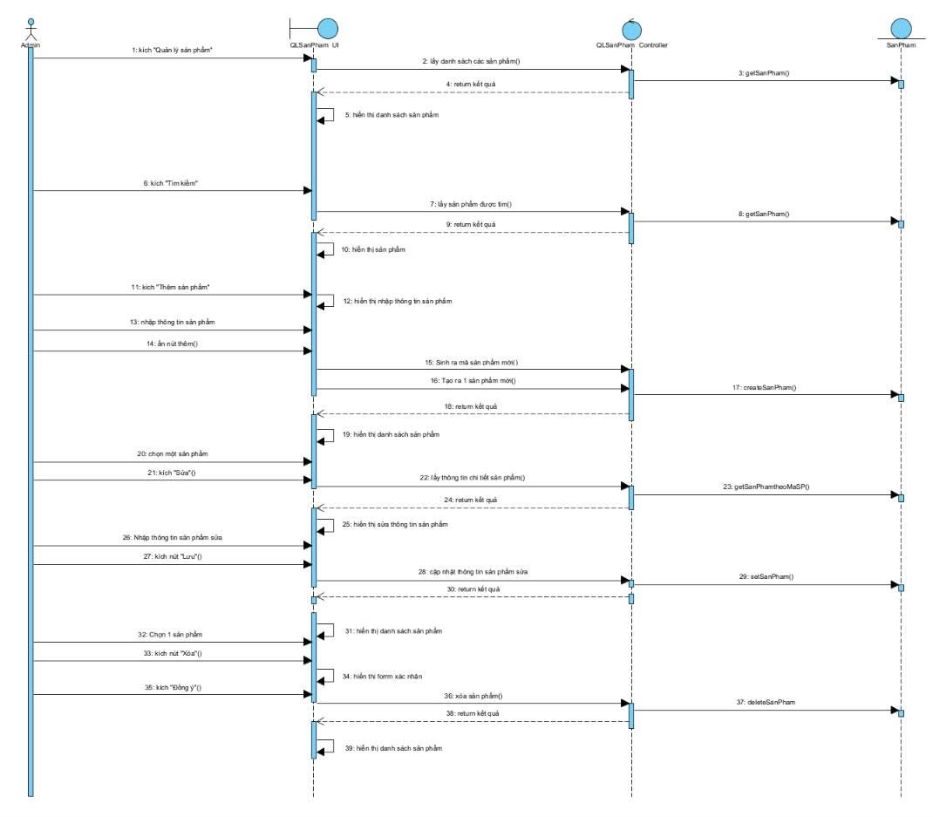
Hình 2. 20. Biểu đồ trình tự Use Case quản lý sản phẩm
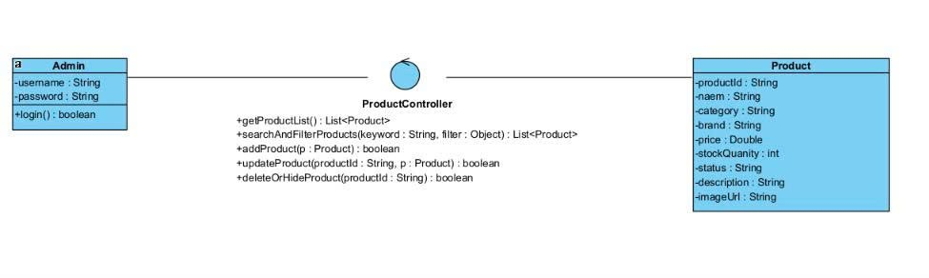

Hình 2. 21. Biểu đồ lớp Use Case quản lý sản phẩm

2.2.2.11. Biểu đồ cho Use Case Quản lý người dùng
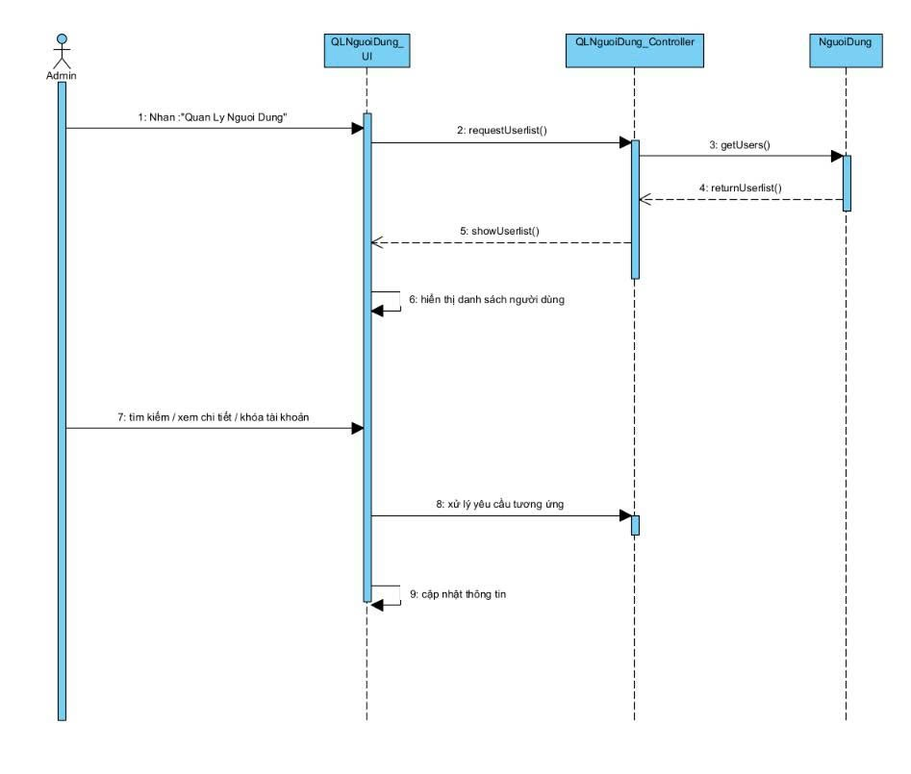
Hình 2. 22. Biểu đồ trình tự Use Case quản lý người dùng

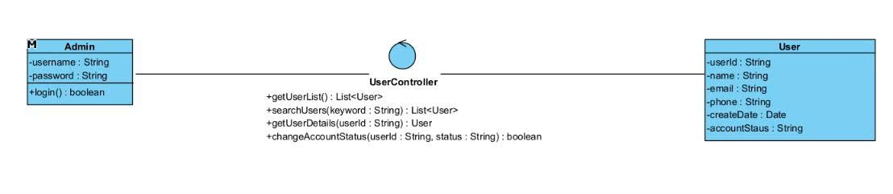
Hình 2. 23. Biểu đồ lớp Use Case quản lý người dùng

2.2.2.12. Biểu đồ cho Use Case Quản lý đơn hàng
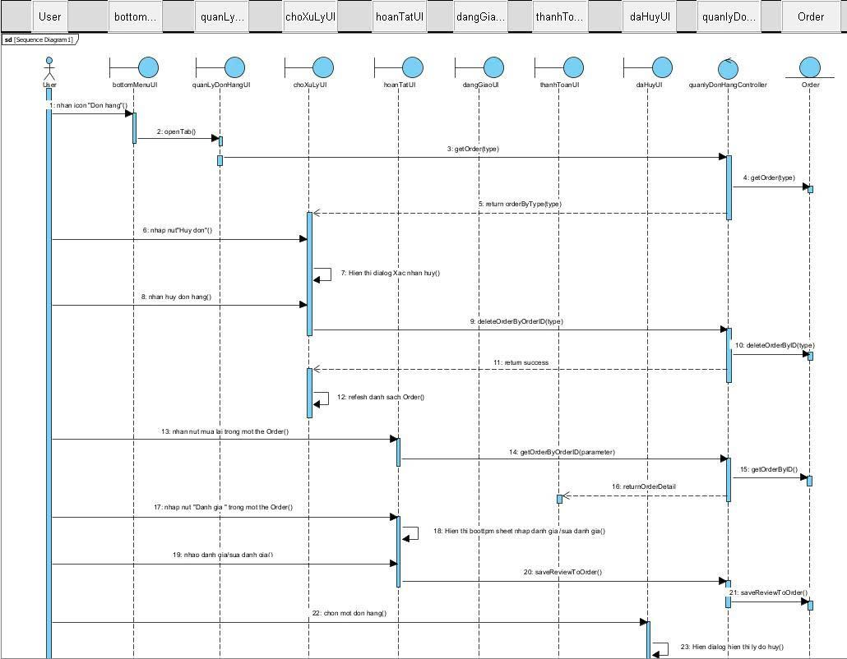
Hình 2. 24. Biểu đồ trình tự Use Case quản lý đơn hàng
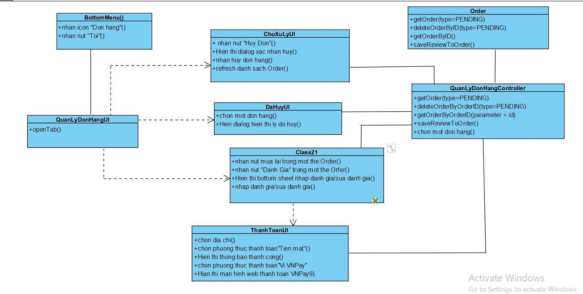
Hình 2. 25. Biểu đồ lớp Use Case quản lý đơn hàng

2.2.2.13. Biểu đồ cho Use Case Thống kê / báo cáo
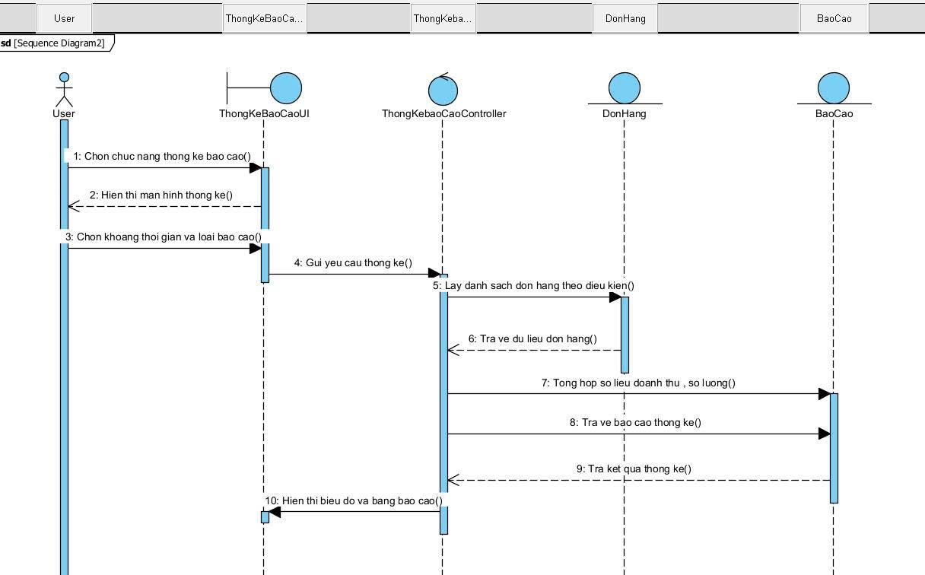
Hình 2. 26. Biểu đồ trình tự Use Case thống kê / báo cáo
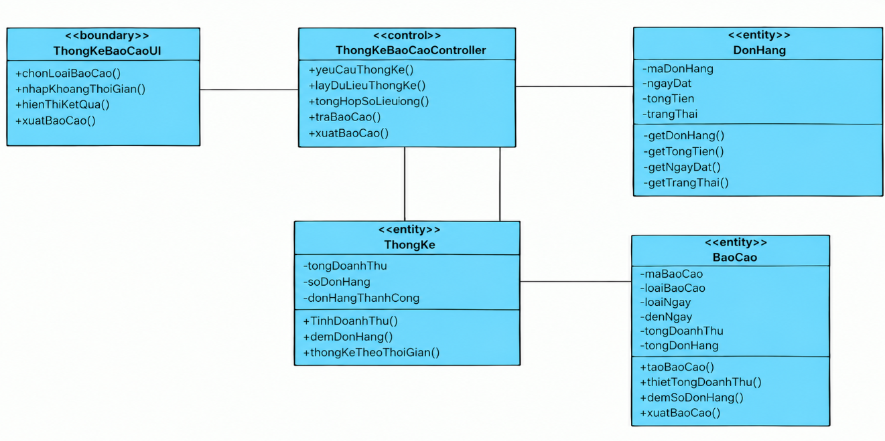
Hình 2. 27. Biểu đồ lớp Use Case thống kê / báo cáo

2.2.3. Thiết kế cơ sở dữ liệu
Hệ thống sử dụng cơ sở dữ liệu để lưu trữ và quản lý thông tin tài khoản người dùng, địa chỉ nhận hàng, danh sách sản phẩm yêu thích, giỏ hàng, banner quảng cáo, thông tin laptop và linh kiện máy tính, các nhóm tùy chọn cấu hình cùng dữ liệu đơn hàng. Cấu trúc các bảng dữ liệu chính của hệ thống được thiết kế như sau:

Trường | Kiểu dữ liệu
userId | String (PK)
fullName | String
email | String
passwordHash | String
phoneNumber | String
avatarUrl | String
role | String (User / Admin)
status | String (Active / Locked)
createdAt | Timestamp
Bảng 2. 15. Users

Trường | Kiểu dữ liệu
addrId | String (PK)
userId | String (FK)
receiverName | String
phoneNumber | String
fullAddress | String
addressType | String
defaultAddress | Boolean
createdAt | Timestamp
Bảng 2. 16. Address

Trường | Kiểu dữ liệu
favoriteId | String (PK)
userId | String (FK)
productId | String (FK)
productName | String
category | String
imgUrl | String
price | Number
Bảng 2. 17. Favorites

Trường | Kiểu dữ liệu
cartItemId | String (PK)
userId | String (FK)
productId | String (FK)
productName | String
imgUrl | String
selectedOption | Array / JSON
cartItemQuantity | Number
unitPrice | Number
Bảng 2. 18. Cart

Trường | Kiểu dữ liệu
bannerId | String (PK)
title | String
imgBanner | String
targetUrl | String
isActive | Boolean
Bảng 2. 19. Banners

Trường | Kiểu dữ liệu
productId | String (PK)
name | String
category | String (Laptop / CPU / RAM / SSD / VGA...)
brand | String
specs | String / JSON
description | String
imgUrl | String
price | Number
stockQuantity | Number
sold | Number
rating | Number
status | String (Đang bán / Ngừng kinh doanh)
optionGroup | Array / JSON
createdAt | Timestamp
Bảng 2. 20. Products

Trường | Kiểu dữ liệu
groupId | String (PK)
productId | String (FK)
groupName | String (Phiên bản RAM / Dung lượng SSD / Màu sắc)
maxChoose | Number
required | Boolean
optionItem | Array / JSON
Bảng 2. 21. optionGroup

Trường | Kiểu dữ liệu
optionId | String (PK)
groupId | String (FK)
optionName | String (16GB RAM / 512GB SSD / 1TB SSD...)
extraCost | Number
Bảng 2. 22. optionItem

Trường | Kiểu dữ liệu
orderId | String (PK)
userId | String (FK)
receiverName | String
receiverPhone | String
shippingAddress | String
orderList | Array / JSON
orderNote | String
paymentMethod | String (VNPAY / COD)
paymentStatus | String
orderStatus | String (Chờ xác nhận / Đang giao / Hoàn tất / Đã hủy)
trackingHistory | Array / JSON
cancelReason | String
shippingFee | Number
totalPrice | Number
createdAt | Timestamp
updatedAt | Timestamp
Bảng 2. 23. Orders

Trường | Kiểu dữ liệu
orderItemId | String (PK)
orderId | String (FK)
productId | String (FK)
orderProductName | String
orderProductImgUrl | String
selectedSpecs | String
orderItemQuantity | Number
orderUnitPrice | Number
Bảng 2. 24. OrderList

PHẦN 3: CÀI ĐẶT VÀ KIỂM THỬ

3.1. Cài đặt và triển khai ứng dụng order đồ ăn Yummy

3.1.1. Môi trường và công cụ phát triển
3.1.1.1. Môi trường phát triển
        - Hệ điều hành: Windows 10 (64-bit)

        - IDE: Android Studio (AGP 8.1.0)

        - Gradle: Quản lý bằng libs.versions.toml

        - Ngôn ngữ: Kotlin (chính), Java (hỗ trợ)

        - Testing: JUnit, Espresso

        - Thiết bị kiểm thử: Android Emulator API 34 và máy thật

3.1.1.2. Công cụ phát triển
        - Testing:
          - JUnit 4.13.2 – kiểm thử logic
          - AndroidX Test Ext – hỗ trợ test trên thiết bị

UI & components:
AppCompat, Material Design, Activity, ConstraintLayout
        - Firebase:
          - Auth – xác thực
          - Realtime Database – lưu trữ thời gian thực
        - Plugin:
          - com.android.application
          - com.google.gms.google-services
3.1.1.3. Cấu hình phần cứng tối thiểu
        - CPU: Intel Core i3 hoặc tương đương
        - RAM: 8GB (khuyến nghị 16GB)
        - Ổ cứng: Tối thiểu 20GB trống
        - Màn hình: Full HD 1920×1080

3.1.2. Các màn hình của ứng dụng
3.1.2.1. Màn hình đăng nhập/đăng ký,quên mật khẩu

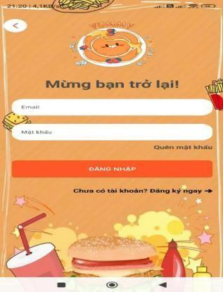
Hình 3. 1. Màn hình đăng nhập

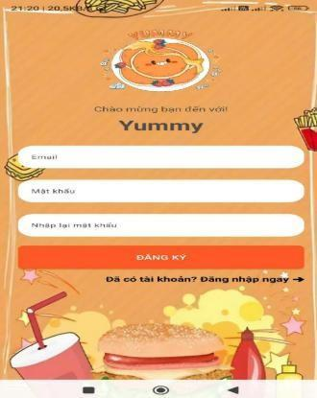
Hình 3. 2. Màn hình đăng ký
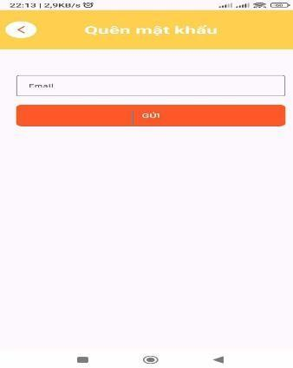

Hình 3. 3. Màn hình quên mật khẩu

3.1.2.2. Màn hình trang chủ

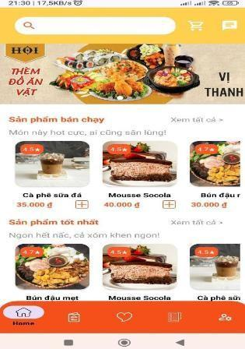
Hình 3. 4. Màn hình trang chủ

3.1.2.3. Màn hình chi tiết món ăn, giỏ hàng
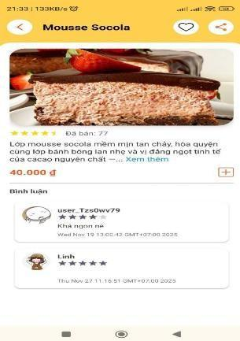
Hình 3. 5. Màn hình chi tiết món ăn

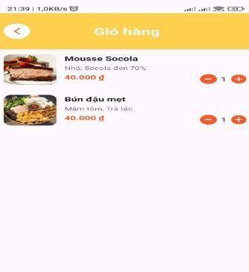
Hình 3. 6. Màn hình giỏ hàng

3.1.2.4. Màn hình danh sách món ăn theo tab thể loại
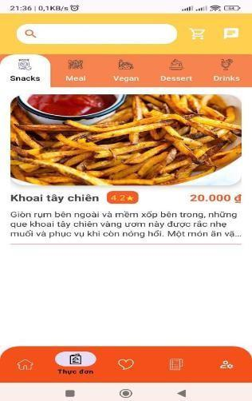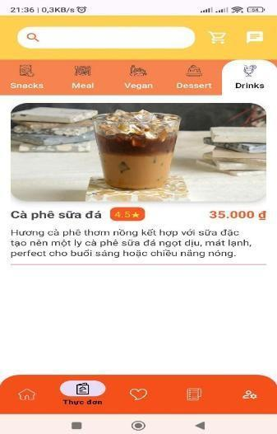
Hình 3. 7. Màn hình danh sách món ăn theo tab thể loại

3.1.2.5. Màn hình tìm kiếm theo từ khóa, danh sách yêu thích

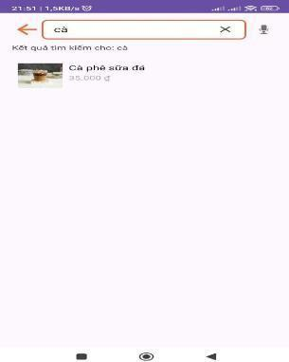
Hình 3. 8. Màn hình tìm kiếm theo từ khóa
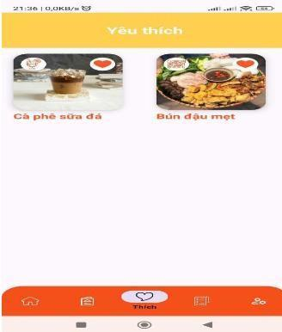
Hình 3. 9. Màn hình danh sách yêu thích

3.1.2.6. Màn hình đơn hàng, chi tiết đơn hàng, đánh giá

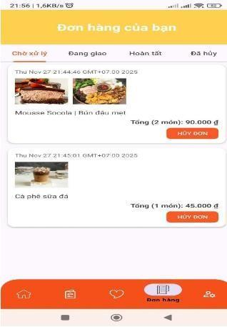
Hình 3. 10. Màn hình đơn hàng
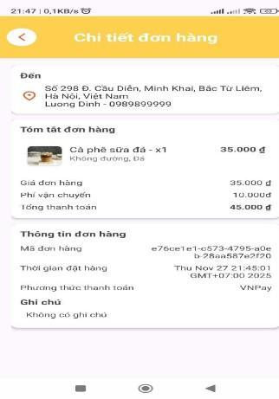
Hình 3. 11. Màn hình chi tiết đơn hàng

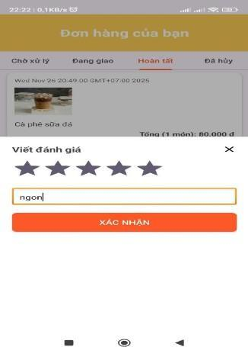
Hình 3. 12. Màn hình đánh giá

3.1.2.7. Màn hình đặt hàng, thanh toán ví VNPAY
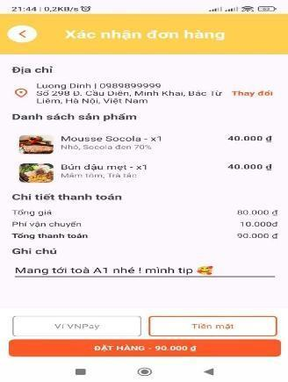

Hình 3. 13. Màn hình đặt hàng

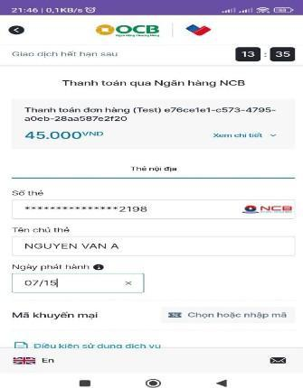
Hình 3. 14. Màn hình thanh toán ví VNPAY

3.1.2.8. Màn hình quản lý địa chỉ, thêm địa chỉ mới
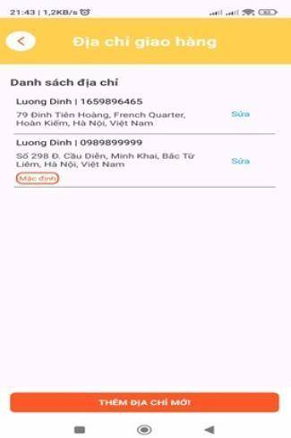
Hình 3. 15. Màn hình quản lý địa chỉ

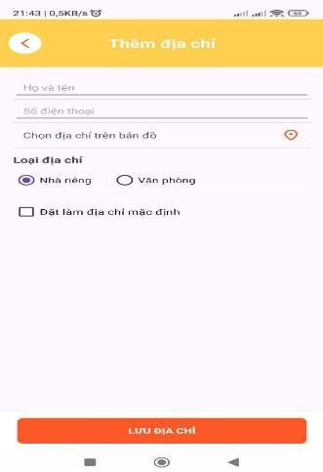
Hình 3. 16. Màn hình thêm địa chỉ mới

3.1.2.9. Màn hình menu tài khoản của tôi, Quản lý sản phẩm

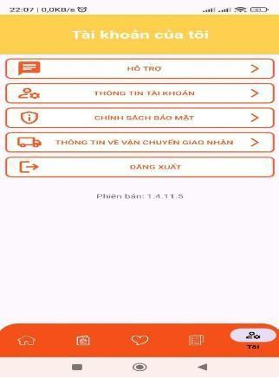
Hình 3. 17. Màn hình menu tài khoản của tôi

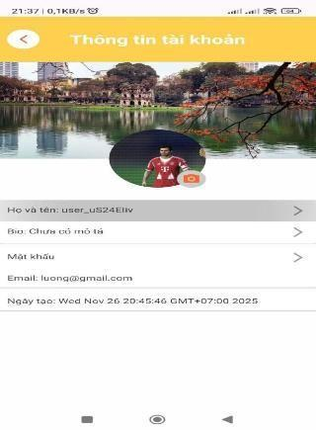

Hình 3. 18. Màn hình Quản lý sản phẩm

3.1.2.10. Màn hình quản lý tài khoản người dùng.
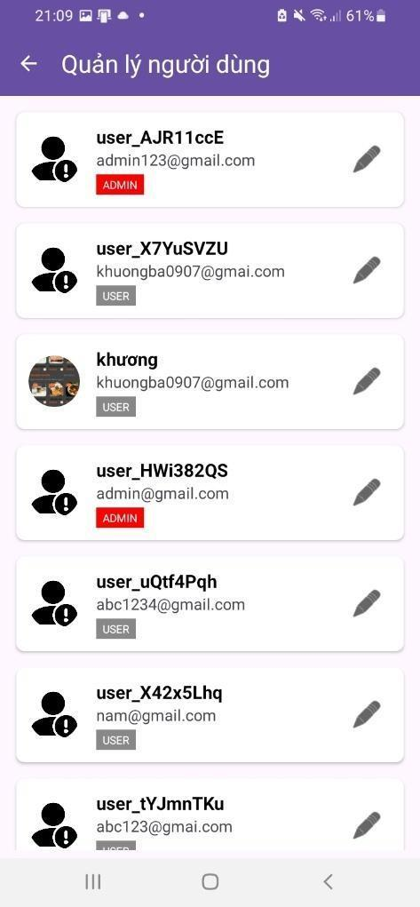

Hình 3.19. Màn hình quản lý tài khoản người dùng

3.1.2.11. Màn hình quản lý sản phẩm.
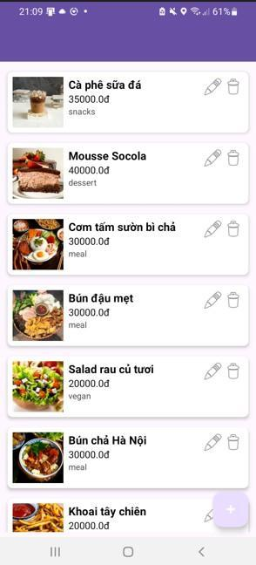
Hình 3.20. Màn hình danh sách sản phẩm phía admin
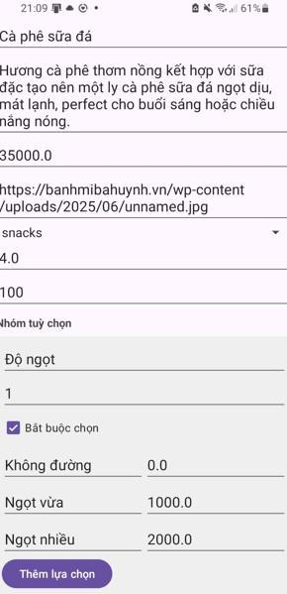

Hình 3.21. Màn hình chỉnh sửa sản phẩm

3.1.2.12. Một số màn hình khác

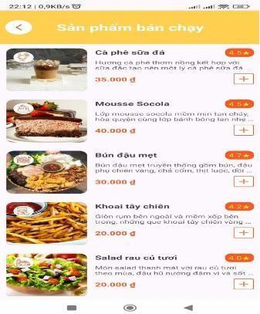
Hình 3.22. Màn hình sản phẩm bán chạy

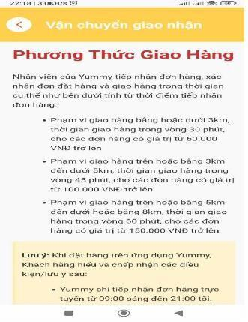
Hình 3. 23. Màn hình phương thức vận chuyển

3.2. Kiểm thử phần mềm

3.2.1. Phương pháp kiểm thử
- Kiểm thử hộp đen (Black-box testing)
  - Kiểm thử dựa trên đầu vào và đầu ra mong đợi, không cần biết chi tiết mã nguồn.

Kiểm thử thủ công (Manual Testing)
  - Người kiểm thử thao tác trực tiếp trên ứng dụng.

3.2.2. Kết quả kiểm thử chức năng

STT | Chức năng | Mô tả kiểm thử | Kết quả mong đợi | Kết quả thực tế
TC01 | Đăng nhập | Nhập email + mật khẩu đúng | Chuyển đến trang chủ | Pass
TC02 | Đăng nhập | Sai mật khẩu | Hiển thị lỗi “Sai mật khẩu” | Pass
TC03 | Đăng ký | Nhập đầy đủ thông tin hợp lệ | Tạo tài khoản thành công | Pass
TC04 | Đăng ký | Email trùng | Báo lỗi “Email đã tồn tại” | Pass
TC05 | Quên mật khẩu | Gửi email hợp lệ | Gửi link đặt lại mật khẩu | Pass
TC06 | Xem danh sách món | Nhấn vào tab danh mục | Hiển thị đúng danh sách | Pass
TC07 | Tìm kiếm món | Nhập từ khóa | Trả về danh sách phù hợp | Pass
TC08 | Xem chi tiết món | Nhấn vào 1 món ăn | Hiển thị đúng thông tin | Pass
TC09 | Thêm giỏ hàng | Chọn món + tùy chọn | Món được thêm vào giỏ | Pass
TC10 | Xóa khỏi giỏ | Vuốt trái kích icon Bin để xóa | Món biến mất khỏi giỏ | Pass
TC11 | Cập nhật số lượng | Nhấn + hoặc - | Tổng giá cập nhật đúng | Pass

TC12 | Yêu thích | Nhấn icon trái tim | Món thêm vào yêu thích | Pass
TC13 | Xóa khỏi yêu thích | Nhấn icon trái tim lần nữa | Món bị loại khỏi danh sách | Pass
TC14 | Thêm địa chỉ | Nhập thông tin hợp lệ | Địa chỉ được lưu | Pass
TC15 | Cập nhật địa chỉ | Sửa địa chỉ | Địa chỉ cập nhật đúng | Pass
TC16 | Đặt hàng COD | Chọn địa chỉ + COD | Đơn hàng tạo thành công | Pass
TC17 | Thanh toán VNPay | Chọn VNPay thanh toán | Tạo đơn hàng khi thanh toán thành công | Pass
TC18 | Xem đơn  hàng | Mở tab “Đang giao/Hoàn tất” | Hiển thị đúng dữ liệu | Pass
TC19 | Hủy đơn  hàng | Chọn đơn → Hủy | Trạng thái chuyển sang “Đã hủy” | Pass
TC20 | Đánh giá  món | Gửi đánh giá | Lưu đánh giá và cập nhật điểm trung bình | Pass
Bảng 3. 1. Bảng Test case

3.2.3. Kết luận kiểm thử
Quá trình kiểm thử cho thấy toàn bộ chức năng chính của ứng dụng hoạt động ổn dịnh ,không phát sinh lỗi nghiêm trọng.Giao diện hiển thị tốt trên nhiều kích thước màn hình, thao tác mượt, dữ liệu đồng bộ chính xác giữa Firebase và ứng dụng.

KẾT LUẬN
Sau thời gian tìm hiểu và triển khai, đề tài “Ứng dụng order đồ ăn Yummy” đã được hoàn thành với đầy đủ các chức năng cốt lõi theo mục tiêu ban đầu. Ứng dụng cho phép người dùng đăng ký, đăng nhập, xem danh sách món ăn theo danh mục, tìm kiếm, xem chi tiết món ăn, thêm vào giỏ hàng, quản lý món yêu thích, quản lý địa chỉ, đặt hàng và theo dõi trạng thái đơn hàng. Ngoài ra, hệ thống hỗ trợ hai phương thức thanh toán: thanh toán khi nhận hàng (COD) và thanh toán trực tuyến qua VNPay. Dữ liệu được đồng bộ theo thời gian thực thông qua Firebase Firestore, giúp ứng dụng hoạt động ổn định và chính xác.
Trong quá trình kiểm thử trên thiết bị thật, các chức năng hoạt động đúng yêu cầu, giao diện thân thiện và phản hồi nhanh. Việc tích hợp Firebase, Typesense, VNPay và bản đồ giúp ứng dụng có trải nghiệm gần với các nền tảng đặt đồ ăn phổ biến hiện nay. Qua đó có thể khẳng định rằng đề tài đạt được các mục tiêu đã đề ra, đảm bảo yêu cầu về mặt kỹ thuật, thuật toán và nghiệp vụ.
Quá trình thực hiện đề tài mang lại nhiều bài học thực tế cho nhóm. Nhóm hiểu rõ hơn quy trình phát triển ứng dụng Android từ phân tích yêu cầu, thiết kế Use Case, xây dựng cơ sở dữ liệu đến cài đặt và kiểm thử. Việc áp dụng kiến trúc MVVM, xử lý bất đồng bộ bằng Coroutines/Flow và tổ chức mã nguồn hợp lý giúp nâng cao kỹ năng lập trình và tư duy hệ thống.
Ngoài kiến thức kỹ thuật, nhóm còn rèn luyện khả năng tự học, tìm kiếm tài liệu, xử lý lỗi cũng như làm việc nhóm và quản lý tiến độ. Trong giai đoạn kiểm thử, nhóm nhận thấy rõ tầm quan trọng của việc xác định đúng luồng nghiệp vụ, xử lý ngoại lệ và tối ưu giao diện nhằm nâng cao trải nghiệm người dùng.
Trong quá trình thực hiện, đề tài vẫn còn một số hạn chế như phạm vi dữ liệu và quy mô triển khai còn nhỏ, một số chức năng chưa được kiểm thử trên nhiều thiết bị và điều kiện mạng khác nhau. Hệ thống hiện chủ yếu tập trung vào các chức năng cốt lõi của người dùng, chưa triển khai đầy đủ các chức năng quản lý chuyên sâu trong môi trường thực tế.
Trong thời gian tới, nhóm có thể mở rộng hệ thống theo hướng xây dựng ứng dụng dành cho nhà hàng và người giao hàng, bổ sung chức năng theo dõi đơn hàng
theo thời gian thực, cải thiện hệ thống gợi ý món ăn và tối ưu hiệu năng, bảo mật nhằm đáp ứng tốt hơn nhu cầu triển khai thực tế.
Tổng kết lại, đề tài không chỉ củng cố chuyên môn mà còn phát triển các kỹ năng cần thiết cho các dự án thực tế, tạo nền tảng để nhóm thực hiện những ứng dụng phức tạp hơn trong tương lai.

TÀI LIỆU THAM KHẢO
[1]. Nguyễn Bá Nghiễn, Nguyễn Thái Cường, Vũ Thị Dương, Nguyễn Văn Tỉnh, Phát triển ứng dụng trên thiết bị di động, 2020
[2]. Phùng Đức Hòa (Chủ biên), Hoàng Quang Huy, Hoàng Văn Hoành, Nguyễn Đức Lưu, Trịnh Bá Quý. Giáo trình Nhập môn công nghệ phần mềm. Thống kê, 2019
[3]. Nguyễn Thị Thanh Huyền, Ngô Thị Bích Thúy, Phạm Kim Phượng. Giáo trình Phân tích thiết kế hệ thống. Giáo dục Việt Nam, 2011
[4]. Nguyễn Bá Nghiễn (Chủ biên), Ngô Văn Bình, Vương Quốc Dũng, Đỗ Sinh
Trường.Giáo trình Lập trình hướng đối tượng với Java. Thống kê, 2020.
[5]. Wei-Meng Lee, Beginning Android 4 application development. McGraw-Hillm, 2012.
[6]. Google, Material Design Guidelines URL: https://m3.material.io/

